Ръководство за потребителя

ПРОГРАМЕН ПРОДУКТ (под WINDOWS) за генериране на данни от декларация обр. № 1, обр. №3, обр. № 6, генериране на данни за плащания от осигурителните каси и СПРАВКИ ПО Чл.73, ал.1 и 6 от ЗДДФЛ

Автоматична инсталация на продукта е реализирана за работа
в среда под Windows 8.1 или 10.

СЪДЪРЖАНИЕ

ПРОГРАМЕН ПРОДУКТ (под WINDOWS) за генериране на данни от декларация обр. № 1, обр. №3, обр. № 6 , ГЕНЕРИРАНЕ НА ДАННИ ЗА ПЛАЩАНИЯ ОТ ОСИГУРИТЕЛНИТЕ КАСИ И СПРАВКИ ПО ЧЛ.73, АЛ.1 И 6 ОТ ЗДДФЛ 1
1. Кратко описание 2
2. Инсталация 3
3. Въвеждане и избор на Осигурител 14
4. Въвеждане на декларация образец 1 16
5. Въвеждане на декларация образец 3 26
6. Въвеждане на декларация образец 6 28
7. Справки за въведени декларации образец 1. 35
8. Справки за въведени декларации образец 3. 37
9. Справки за въведени декларации образец 6. 39
10. Създаване на текстов файл за НАП за декларация образец 1 41
11. Създаване на текстов файл за НАП за декларация образец 3 46
12. Създаване на текстов файл за НАП за декларация образец 6 48
13. Проверка на файлове с декларации образец 1 49
14. Проверка на файлове с декларации образец 3 51
15. Проверка на файлове с декларации образец 6 52
16. Импорт на декларации образец 1 53
17. Импорт на декларации образец 3 56
18. Генериране на файл за плащания от ОК 59
19. Въвеждане на Справки по чл.73, ал.1 и ал.6 от ЗДДФЛ 62
20. Проверка на Справки по чл.73, ал.1 от ЗДДФЛ 70
21. Проверка на Справки по чл.73, ал.6 от ЗДДФЛ 71
22. Проблеми и решения 72

1. Кратко описание

Продуктът реализира следните функции:

- Запис и редактиране на данни за много осигурители.
- Въвеждане на данни от осигурители с 9, 10 и 13 цифрен БУЛСТАТ.
- Въвеждане на данни от осигурители с ЕГН или ЛНЧ.
- Въвеждане на данни от осигурителни каси.
- Запис и редактиране на Декларация Образец 1, 3 и 6.
- Експортиране на файлове за въведени декларации Образец 1, 3 и 6.
- Експорт на данните във файл с възможност за избор на период. Отговарящ на изискванията на НАП.
- Генериране на придружителни писма при експорт на данните за всеки осигурител.
- Проверка за непозволени символи във всяко поле при въвеждане от клавиатурата.
- Работа с различни осигурители или осигурителна каса.
- Избор на директория за експорт на файл.
- Справки за въведените декларации с възможност за редактиране и изтриване на декларация.
- Импорт на данни от досовските програми на НАП на образец 1 и 3.
- Проверка на файлове с декларации образец 1, 3 и 6.
- Генериране на файлове с плащания от ОК.
- Създаване на Справки по чл.73, ал.1 и ал.6 от ЗДДФЛ.
- Проверка на файлове със Справки по чл.73, ал.1 и ал.6 от ЗДДФЛ.

2. Инсталация

В случай, че работите с предходна версия на ПРОГРАМЕН ПРОДУКТ ЗА генериране на данни от декларация обр. № 1, обр. №3, обр. № 6 и генериране на данни за плащания от осигурителните каси (под Windows) желателно е да направите обновяване като инсталирате новата версия 14.04.

Новото във версия 14.04 е:
1. Промени във връзка със Закон за бюджета на държавното обществено осигуряване за 2022 г. и Закон за бюджета на Националната здравноосигурителна каса за 2022 г. (обнародвани в ДВ, бр. 18 от 04.03.2022 г.)

Новото във версия 14.03 е:
1. Добавена е възможност за изтриване на профил на осигурител.

Новото във версия 14.02 е:
1. Добавена е възможност за генериране на Декларации Обр. 1 за 2022 година.

Новото във версия 14.01 е:
1. Добавена е възможност за генериране на Декларации Обр. 3 и 6 за 2022 година.
2. Добавена е възможност за генериране и проверка на справките по чл. 73 от ЗДДФЛ за доходи, изплатени през 2021 година.
3. Добавена е възможност за генериране и проверка на справките по чл. 73 от ЗДДФЛ при заличаване/прекратяване на предприятие в срока по чл.162 от ЗКПО за доходи, изплатени през 2022 година.

Новото във версия 13.03 е:
1. Отстранени са грешки от предходната версия.

Новото във версия 13.02 е:
1. Добавена е възможност за генериране на Декларации Обр. 1 за 2021 година.

Новото във версия 13.01 е:
1. Добавена е възможност за генериране на Декларации Обр. 3 и 6 за 2021 година.
2. Добавена е възможност за въвеждане и проверка на Справки по чл.73, ал.1 и ал.6 от ЗДДФЛ за 2021 година.

Новото във версия 12.05 е:
1. Промяна в праговете съгласно изменение в ЗБДОО за 2020г.

Новото във версия 12.04 е:
1. Отстранени са грешки от преходната версия.

Новото във версия 12.03 е:
1. Отстранени са грешки от преходната версия.

Новото във версия 12.02 е:
1. Добавена е възможност за генериране на Декларации Обр. 1 за 2020 година
2. Отстранени са грешки от преходната версия.

Новото във версия 12.01 е:
1. Добавена е възможност за генериране на Декларации Обр. 3 и 6 за 2020 година
2. Добавена е възможност за въвеждане и проверка на Справки по чл.73, ал.1 и ал.6 от ЗДДФЛ.

Новото във версия 11.05 е:
1. Отстранени са грешки от предходната версия.

Новото във версия 11.04 е:
1. Отстранени са грешки от предходната версия.

Новото във версия 11.03 е:
1. Отстранени са грешки от предходната версия.

Новото във версия 11.02 е:
1. Отстранени са грешки от предходната версия.

Новото във версия 11.01 е:
1. Промени съгласно Наредба за изменение и допълнение на Наредба № Н-8 от 2005 г. за съдържанието, сроковете, начина и реда за подаване и съхранение на данни от работодателите, осигурителите за осигурените при тях лица, както и от самоосигуряващите се лица, публикувана в ДВ бр.9 / 29.01.2019г.

Новото във версия 10.07 е:
1. Отстранена е грешка при прехвърляне на данни за плащания на осигурителни каси при инсталиране на нова версия.

Новото във версия 10.06 е:
1. Промяна във връзка с продължителността на работното време на трудовите договори, сключени на основание чл.114а от КТ (изменение на чл.114а, ал.4 на КТ – ДВ бр.42 от 2018г.).

Новото във версия 10.05 е:
1. Отстранени са грешки от предходната версия.

Новото във версия 10.04 е:
1. Отстраняване на проблеми с десетичен разделител.

Новото във версия 10.03 е:
1. Отстранени са грешки от предходната версия.

Новото във версия 10.01 е:
1. Добавена е възможност за генериране на Декларации Обр.1, 3 и 6 за 2018 година.
2. Направени са промени свързани със законодателни промени, влизащи в сила за подаване на данни за 2018г.

Новото във версия 9.03 е:
1. Оправени са проблеми с нетното възнаграждение.
2. Допълнена е възможност за промяна на „Код за ЕГН/ЛНЧ, Служебен номер от НАП или ФЛ с Булстат “.

Новото във версия 9.02 е:
1. Отстранени са грешки от предходната версия.

Новото във версия 9.01 е:
- Добавена е възможност за генериране на Декларации Обр.1, 3 и 6 за 2017 година.
- Направени са промени свързани със законодателни промени, влизащи в сила от 01/2017г.

Новото във версия 8.06 е:
1. Отстранени са грешки от предходната версия.

Новото във версия 8.05 е:
1. Отстранени са грешки от предходната версия.

Новото във версия 8.04 е:
1. Отстранени са грешки от предходната версия.

Новото във версия 8.03 е:
1. Отстранени са грешки от предходната версия.

Новото във версия 8.02 е:
1. Отстранени са грешки от предходната версия.

Новото във версия 8.01 е:
- Добавена е възможност за генериране на Декларации Обр.1, 3 и 6 за 2016 година.
- Добавена е възможност за проверка на Декларации Обр.6.
- Направени са промени свързани със законодателни промени, влизащи в сила от 01/2016г.

Новото във версия 7.10 е:
1. Отстранени е проблем с декларации образец 6 при въвеждане на месец за осигуряване - декември 2015.

Новото във версия 7.09 е:
1. Отстранени е проблем с декларации образец 1 за ЛНЧ за периоди преди 2015 година.

Новото във версия 7.08 е:
1. Отстранени са грешки от предходната версия.

Новото във версия 7.07 е:
1. Подаване на данни от осигурителите (работодателите) за лицата, сключили трудов договор за краткотрайна сезонна селскостопанска работа по чл. 114а от КТ.

Новото във версия 7.06 е:
1. От 01.07.2015 – промени в МРЗ

Новото във версия 7.05 е:
1. Промените са във връзка с Наредба за изменение на Наредба № Н-8 от 2005 г. – публикувана в ДВ, брой 14 от дата 20.2.2015 г.

Новото във версия 7.04 е:
1. Отстранени са грешки от предходната версия.

Новото във версия 7.03 е:
1. Отстранени са грешки от предходната версия.

Новото във версия 7.02 е:
1. Добавена е възможност за генериране и проверка на Декларации Обр. 1 за 2015 година.

Новото във версия 7.01 е:
1. Добавена е възможност за генериране на Декларации Обр. 3 и 6 за 2015 година.

Новото във версия 6.09 е:
1. Отстранени проблеми при вид осигурен 16.

Новото във версия 6.08 е:
1. Направени са промени във валидационните таблици за 2014година.

Новото във версия 6.07 е:
1. Направени са промени във валидационните таблици за 2013година.

Новото във версия 6.06 е:
1. Направени са промени във валидационните таблици.

Новото във версия 6.05 е:
1. Добавени са новите видове сметки във файловете с плащания на ОК..
2. Отстранена е грешка при проверка на файлове с Декларации Обр.1.

Новото във версия 6.03 е:
1. Добавена е възможност да се въвежда един символ при инициалите и за ЕГН.
2. Добавени са видове осигурен в изчислението при справката.

Новото във версия 6.02 е:
1. Добавена е възможност за генериране на Декларации Обр. 1 за 2014 година.
2. Коригирана е грешка при редакция на вид за плащане 8 за Декларации Обр. 6.
3. Коригирани са грешки при протокола.

Новото във версия 6.01 е:
1. Добавена е възможност за генериране на Декларации Обр. 3 и 6 за 2014 година.
2. Добавен е нов вид за плащане за Декларации Обр. 6 за 2014 година – 8 – „За удържания по чл.42 от ЗДДФЛ, както и за авансовия данък дължим от работодателя на основание чл.42, ал.6 от ЗДДФЛ“.

Новото във версия 5.05 е:
1. Направени са промени във валидационните таблици.
2. Коригирано е „Поле 21 + поле 19 не могат да надвишават максимума” за 2005 и 2006 г.
3.От май 2013 година отпада вид осигурен 84.

Новото във версия 5.04 е:
1. Поправена е грешка при лицата родени след 2000 година да ползват правилните проценти.

Новото във версия 5.03 е:
1. Добавена е възможност за генериране на Декларации Образец 1 за 2013 година.
2. Променен начина на генериране на заличаваща декларация.
3. Оправено е при редакция на Декларация Образец 6 да излизат стойностите.
4. Променен е Help-а.

Новото във версия 5.02 е:
1. Оправена е грешка при Декларация Образец 6 за 2013.

Новото във версия 5.01 е:
1. Добавена е възможност за генериране на Декларации Обр. 3 и 6 за 2013 година.
2. Добавен е нов вид за плащане за Декларации Обр. 6 за 2012 година – 9 – „Дължим данък по чл. 49, ал. 5 от ЗДДФЛ“.
3. Премахнати видове плащане за 2013 са: 1, 2 и 3, като са добавени нови:
- 5 – „Изплатено, начислено и неизплатено или неначислено възнаграждение за месеца в т.9 в това число допълнителни доходи от трудова дейност (включително доплащания или частични плащания за целите на данъка)“ ;
- 6 – „Допълнителни доходи от трудова дейност, начислени или изплатени след 25-о число на месеца следващ месеца, попълнен в т. 9 (с изключение на декларираните с код 5)“;
4. Добавена е функционалност за генериране на файлове с плащания от ОК.
5. Тествано е на Windows 8.

Новото във версия 4.05 е:
1.Добавен е вид осигурен 96 - за лицата по чл. 4, ал. 9 от КСО.
2.Променен е минималния осигурителен доход от 270 на 290 за периода след Май 2012 година.

Новото във версия 4.04 е:
1. Оправена е грешка при Декларация Образец 3 при въвеждане на ЛНЧ/Служебен номер на НАП. Необходимо е да се въведат наново тези ЛНЧ/Служебен номер на НАП, за да се оправят.

Новото във версия 4.03 е:
1. Добавена е възможност за генериране на Декларации Обр.1 за 2012 година.
2. Отпада вид осигурен 85- за лица, получаващи обезщетение за временна неработоспособност, поради общо заболяване, бременност и раждане, трудова злополука или професионална болест след прекратяване на осигуряването.

Новото във версия 4.02 е:
1. Оправени са грешки от предходната версия.

Новото във версия 4.01 е:
1. Добавена е възможност за генериране на Декларации Обр.3 и 6 за 2012 година.
2. Добавена е функционалност за проверка версията база данни.

Новото във версия 3.05 е:
1. Оправена е грешка при здравните осигуровки за периоди след Август 2011 година.

Новото във версия 3.04 е:
1. Добавен е вид осигурен 94 - за лица, подчинени на законодателството на друга държава съгласно международно споразумение в сферата на социалната сигурност, по което Република България е страна, и за които във връзка с материалния обхват на съответното споразумение се дължат задължителни осигурителни вноски и/или вноски за фонд "Гарантирани вземания на работниците и служителите" за период след 08.2011 година. За този вид осигурен важи правилото за 12.1,12.2 и 12.3 или да са попълнени и трите или да са празни.
2. Добавен е вид осигурен 95 - за лицата, на длъжност балерина, балетист или танцьор в културни организации за период след 09.2011 година.
3. За вид осигурен 12 полета 17 и 17.1 да са по-малки от 2000лв.
4. За вид осигурен 87 за периода до 7 месец включително поле 21 да е по-малко от 2000лв, за 8 месец да е по-малко от 694.80, за периода след 8 месец да е по-малко от 420 лв.
5. За вид осигурен 91 поле 21 да е по-малко от 420 лв.
6. За вид осигурен 93 и периода до 8 месец включително МОД да е 330, а следващите периоди да е 270лв.

Новото във версия 3.03 е:
1. Оправена е грешка при въвеждане на категория персонал 1 при ПНИД 99.
2. Оправена е проверката в поле 16 от декларацията Обр.1, в случаите, когато същото не е попълнено (когато лицето се осигурява само здравно) допустимите стойности са празно, шпации или нули.
3. Променено е за вид осигурен 93 да може да се остави празно в кл.12.1, 12.2 и 12.3.

Новото във версия 3.02 е:
1. Добавена е възможност за генериране на Декларации Обр.3.
2. Добавени са нови поредни номера на ОИК на осигурителя от 01.04.2011.
3. Премахнат е контрола върху ЕИК на осигурителя, когато е 10 цифри.
4. За вид осигурен 93 е заложено да се въвежда в кл.12.1, 12.2 и 12.3. Също така е заложен минимален праг на осигуряване 330 лв.
5. Добавена е възможност за импортиране на данни от досовските версии на НАП за генериране на декларации образец 1 и 3.

Новото във версия 3.00 е:
1. Добавена е възможност за генериране на Декларации Обр.1 и 6 за 2011 година.
2. Оправена е грешка при създаване на Декл.1 с попълнени кл. 16.3.
3. Оправена е грешка при генериране на Декл.1 за 2003 и 2004 година – бутона „Запази” не е активен.
4. Добавен е вид осигурен 93 за периоди след август 2010 година.

Новото във версия 2.20 е:
1. Премахнато е контрола за МОД за вид осигурен 10.
2. Оправена е грешка при тестване за ЛНЧ/Сл.номер на НАП.
3. Добавена е опция за въвеждане „Само за ЗГВРС” – използва се в случаите, когато дадено лице е командировано на територията на Европейския съюз и не подлежи на осигуряване по реда на българското законодателство, но дължи вноски за фонд „ГВРС” и данък по ЗДДФЛ.

Новото във версия 2.10 е:
1. Добавена е възможност за генериране на Декларации Обр.1 за 2010 година.
2. Разширени са възможностите на проверка на файл с Декларации Обр.1 с оглед на уеднаквяване на критериите със СУП.
3. Добавени са проверки на полета 31, 31А, 32 и 33.
4. Оправен е проблема с работните дни за месец 12 2009 за тези които не са използвали Актуализация 2 за 2010.
5. Има промяна на общите настройки на Осигурителя. Трябва да се въведат ПНОИД на осигурителя по години(само за тези години, за които ще се въвеждат Образец 1).
6. Променена е начина на запазване на Образец 6 с оглед на по-лесно разпечатване на декларацията.
7. Тествано е на Windows 7.

Новото във версия 2.00 е:
1. Добавена е възможност за генериране на Декларации Обр.6 за 2010 година.
2. Добавена е възможност за генериране на Декларации Обр.1 от 2003 до 2009 година.
3. Направени са подобрения на проверка на файл с Декларации Обр.1.

Новото във версия 1.04 е:

1. Активна е функцията за проверка на файл с Декларации Обр.1.
2. Променен е начина на създаване на файл за НАП за Декларация Обр.6, по подобие на Обр.1, с избор на период.
3. При създаването на файл за НАП за Декларация Обр.6 има възможност да се направи справка за подадените декларации.

Новото във версия 1.031 е:

- Оправен е проблема за прехвърляне на данните при актуализацията.
- За потребителите, които ползват антивирусна програма Avast:
Проблемът с разпознаването на изпълнимия файл на обновлението на програмата за Декларация Обр. 1 като троянски кон е изпратен до ALWIL за възможно най-бързо решение. Очакваме официален отговор от ALWIL. В момента за да можете да работите или трябва да я деактивирате или да прибавите в листа с изключенията.

Новото във версия 1.03 е:

1. Файловете с Декларация Обр.1 отговарят на новите изисквания за приемане от страницата на НАП.
2. Добавена е нова функционалност за попълване на Декларация Обр.1, която при попълването на определени стойности при преминаване на следващите страници от декларацията, подпомага да се попълват само тези клетки, в които е позволено. По този начин ще се намаляват възможностите за грешка.
3. При създаването на файл за НАП за Декларация Обр.1 има възможност да се направи справка за подадените декларации.
4. Отстранен е проблемът, който възниква при въвеждането на някои ЛНЧ и не може да се създаде файл за НАП.
5. Направена е допълнителна проверка за попълването на клетка 12.4 в случаите, при които не трябва да се попълва 1.

Новото във версия 1.02 е:

1. Добавени са липсващите кодове от НКИД 2008 започващи с 0
2. Отстранен е проблемът с визуализацията с процента за трудова злополука при попълване данните на осигурителя.
3. В един файл могат да се запишат няколко основни декларации за едно осигурено лице и за един и същи период.
4. Отстранен е проблемът при въвеждането на служебните номера на НАП.
5. Отстранен е проблемът при създаването на заличаваща декларация и коригираща декларация.

Новата инсталация запазва данните, които вече са въведени, освен ако не сте деинсталирали програмата.

Инсталация

За инсталирането и надстройването (upgrade), може и е желателно да се ползва само последната версия на Inst_D1_6_v1404.exe за Windows 8.1 или 10.

Инсталацията на програмата е автоматична и е предназначена за среда Windows 8.1 или 10. За успешно инсталиране на програмата е желателно операционната система да е обновена с най-новите подобрения от Интернет страницата на Microsoft. Също така системата трябва да е настроена за работа с кирилица:
1. Regional and language options->Regional options трябва да е избрано и на двете места Bulgarian и за десетичен знак трябва да е точка, а не запетая.
2. Regional and language options->Regional options->Customize - за десетичен знак трябва да е точка, а не запетая.
3. Regional and language options->Advanced->Language for non-Unicode programs options трябва да е избрано Bulgarian.

При инсталация и работа за среда Windows 8.1 и 10 трябва да проверите дали е изключен „Контрол върху потребителския акаунт” (Контролен Панел→Център за защита→Други настройки за защита). Ако не е изключен можете да го изключите от „Local Security Policy” (Контролен панел→Административни инструменти). После избирате „Local Policies→Security Options→User Account Control: Run all administrators in Admin Approval Mode” да е “Disabled”. След това трябва да рестартирате компютъра за да може промяната да подейства.

Програмата се разпространява под формата на инсталационен файл „Inst_D1_6_vXXX.exe”. Заедно с инсталационният файл е приложен и MS Word файл с инструкция за потребителя за работа с програмата.
Свалете от Интернет страницата на НАП инсталационния файл „Inst_D1_6_vXXX.exe”, и го стартирайте.
Ще се зареди екрана от фиг. 2.1.

фиг.2.1

Натиснете бутон <Напред>, за да продължите с инсталацията.

фиг.2.2

Изберете директория, в която да се инсталира продукта чрез бутона <Промени> или натиснете бутон <Напред> за да инсталирате в предлаганата Ви директория по подразбиране. Ако желаете да прекъснете инсталацията, натиснете <Отказ>.

фиг.2.3
.
След това изберете бутон <Инсталирай> за да се инсталира програмата.

фиг.2.4
След като завърши инсталация натиснете бутон <Завърши>.

В случай, че е възникнал проблем по време на инсталацията, ще бъдете информирани със съобщение от програмата. Запишете каква е грешката и се свържете със служител на НАП, за да получите разяснения и/или указания как да продължите в този случай.

3. Въвеждане и избор на Осигурител

Въвеждане и избор на осигурител:
Отидете в меню “Файл” и изберете “Избор на фирма” (фиг. 3.1.) или от лентата за инструменти натиснете бутона

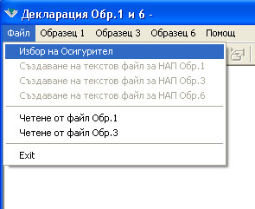
фиг.3.1

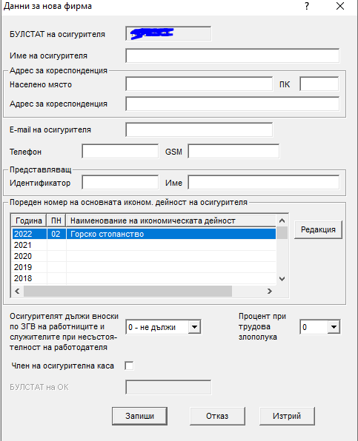
Фиг.3.2
Чрез екрана (фиг.3.2) се въвеждат данните на отделните осигурители. Задължителни полета са “БУЛСТАТ на осигурителя”, Име на осигурителя”, “Населено място”, “ПК”, “Адрес за кореспонденция”. Прави проверка за коректност на БУЛСТАТ. Ако даден осигурител е член на Осигурителна каса се въвежда и БУЛСТАТА на ОК. Ако досега не са били въведени данните за ОК при натискане на бутона <ОК> излиза същия екран за да ги въведете.
Фиг.3.3
Чрез екрана (фиг.3.3) се виждат отделните осигурители, за които са въведени данни. Може да се редактира чрез бутона <Редакция> ; да се добави нов осигурител чрез бутона <ПРИБАВИ>. С натискане на бутона <ОК> се избира с кой осигурител да се работи(активен).
При редакция на осигурител има възможност да се изтрие профила на осигурителя чрез бутон „Изтрий“.
След като изберете даден осигурител, вие ще можете да виждате Булстата му в заглавната лента (фиг.3.4)
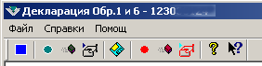
Фиг.3.4

4. Въвеждане на декларация образец 1

Отидете в меню “Образец 1” и изберете “Нови декларации Обр.1” (фиг. 4.1.) или от лентата за инструменти натиснете бутона
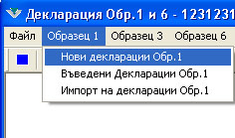

Фиг. 4.1

На Фиг.4.2 е изобразен първата страница от пет, на които е разделена декларация образец 1.
В нея се попълват код корекция, период на осигуряване и основните данни за осигуреното лице.
1.Код Корекция – избира се между 0 – основна декларация; 1 – коригираща декларация; 3 – заличаваща декларация.
2.Месец и 3.Година – период на осигуряване (след 2003).
5. ЕГН (ЛНЧ) - попълва се единният граждански номер на осигуреното лице. За чуждестранните граждани се попълва личният номер на чужденец или служебен номер, издаден от НАП (за лицата, които нямат ЕГН или ЛНЧ). Ако номерът не е ЕГН се маха маркера за ЕГН.
Маркира се "Осигуряване за ДЗПО" ако лицето е родено след 01.01.1960 - попълва се след 01.01.2015
5.1. За ЛНЧ или служебен номер, издаден от НАП - дата на раждане - попълва се ден, месец и година на раждане на лицето – отпада след 01.01.2015г.
5.2. За ЛНЧ или служебен номер, издаден от НАП - пол - попълва се полът на лицето, за което се подават данните– отпада след 01.01.2015г..
5.3. Лицето е с трайно намалена работоспособност от 50 до 100 % – отпада след 01.01.2015г.
6. Фамилия - попълва се с печатни букви фамилията по документ за самоличност на осигуреното лице.
7. Инициали - попълват се инициалите на осигуреното лице: първата буква от името и първата буква от презимето.
8. Пощенски код - попълва се пощенският код по местоживеене – Отпада.
9. Област - попълва се областта, в която се намира населеното място – Отпада.
10. Населено място - попълва се град/село по местоживеене – Отпада.
11. Адрес по местоживеене на лицето - попълва се точният адрес – Отпада.

- 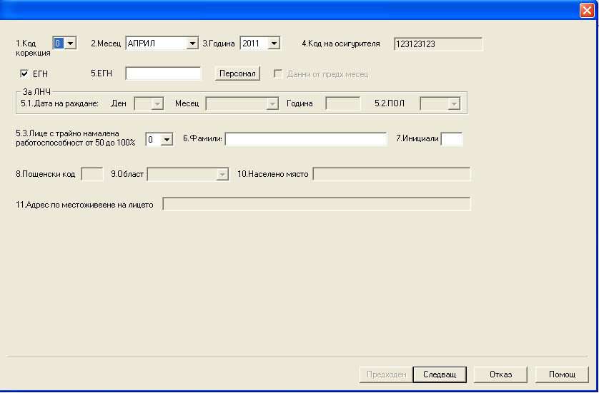.
Фиг. 4.2

Бутона <Персонал> се използва, когато при избран период за предния месец вече имаме въведени декларации с определени осигурени и те не са напуснали. Излиза списък на лицата (Фиг.4.3.). В него има информация дали за избрания период вече има въведена декларация; ЕГН/ЛНЧ; Флаг за ЕГН; Фамилия; Инициали.
Маркираме <Данни от предх. месец> ако искаме да се попълнят автоматично данните от предходния месец.
За да продължим натискаме бутона <Next>.
Ако вече има попълнена декларация за този осигурен + осигурител + период(месец+година) ще се появи диалог с информация за всички такива декларации.(Фиг4.4.) Излиза списък с периода(година и месец); ЕГН/ЛНЧ; Вид осигурен; Код корекция; дали вече има експорт на тази декларация, дали е била въведена с грешни данни. Дава се възможност да се редактира вече въведената декларация или да се създаде нова.

Фиг. 4.3

Фиг. 4.4

На следващата страница(Фиг.4.5) вече е добавена информацията, за кой осигурен се попълват данни в заглавната лента на диалога.
12. Вид осигурен - попълва се в две позиции код, като помощ може да се извика от съседния бутон:
12.1. Пореден номер на квалификационната група професии за осигурения - попълва се номерът на колоната на квалификационната група професии, в която е определена длъжността на лицето, съгласно ЗБ на ДОО за съответната година.
12.2. Код икономическа дейност за осигурения - попълва се 4-значният код по НКИД. За лицата, наети в спомагателни дейности на работодателя, когато той извършва повече от една икономическа дейност, се попълва "0000". Помощ може да се извика от съседния бутон:
12.3. Пореден номер на основна икономическа дейност на осигурителя - попълва се номерът на реда, в който е определена основната икономическа дейност на осигурителя, съгласно ЗБ на ДОО за съответната година.(Той вече е зададен в основните данни на Осигурителя)
Забележка. Точки 12.1, 12.2 и 12.3 се попълват само за вид осигурен 01, 02, 03, 04, 08, 10, 11, 16, 18, 19, 20, 25, 26, 72 и 82.
12.4. Осигурителят дължи вноски по Закона за гарантираните вземания на работниците и служителите при несъстоятелност на работодателя - попълва се в една позиция:
- 0 - ако не дължи осигурителни вноски;
- 1 - ако дължи осигурителни вноски.
След 01.01.2011 година отпада
13. Код продължаване на осигуряването - попълва се в една позиция: (попълва се до 2014 година)
- 0 - ако осигуряването продължава от предходен месец;
- 1 - ако лицето е включено в осигуряването през месеца, за който се подават данните.
13. Код за сумирано изчисляване на работното време - попълва се в две позиции:(след 01.01.2015 година)

Фиг.4.5.
14. Ден, от който осигуряването е възникнало - попълва се в две позиции първият ден в осигуряване.
15. Ден, в който осигуряването е прекратено - напр. при прекратяване на правоотношението, при ползване на неплатен отпуск, който не се зачита за осигурителен стаж, и др. Попълва се в две позиции последният ден в осигуряване.
15.1 – Код за прекратяване на осигуряването – допустими стойности 0,1,2 – Попълва се от 01/01/2017г.

На страница 3(Фиг.4.6) се попълват:
ЧекБокс за „Само за здравно” – използва се в случаите, когато искаме да е само за здравно и по този начин прави неактивни тези клетки, които не трябва да се попълват.
ЧекБокс за „Само за ЗГВРС” – използва се в случаите, когато дадено лице е командировано на територията на Европейския съюз и не подлежи на осигуряване по реда на българското законодателство, но дължи вноски за фонд „ГВРС” и данък по ЗДДФЛ и по този начин прави неактивни тези клетки, които не трябва да се попълват.
16. Дни в осигуряване - общо.
Забележка. Когато в т. 12 "Вид осигурен" е попълнен код 16, в т. 16 се попълва 20000. След изтичане на периода на сумираното отчитане на работното време се подава нова декларация, като в т. 1 "Код корекция" се попълва "К". В позиции 1, 2, 3, 4 и 5 на т. 16 се попълват преизчислените работни дни в осигуряване за всеки месец. Когато в т. 12 "Вид осигурен" е попълнен код 85, т. 16 не се попълва.
Позиция 1:
- ако лицето е осигурявано всички работни дни през месеца - попълва се 0;
- ако лицето не е осигурявано всички работни дни през месеца - попълва се 1.
Позициите отпадат от 01/01/2017г.
Забележка: От 01/01/2017г. позициите в поле 16 се изместват с една напред.
Позиции 2 и 3:
- попълва се в две позиции общият брой работни дни в осигуряване.
Позиция 4:
- попълва се законоустановеното работно време за длъжността; лицата с вид осигурен 9, 10, 12, 13, 14, 15, 22, 23, 71, 82, 84, 86, 87, 88, 89, 90, 91, 92, 93 и 96 попълват 0.
Позиция 5:
- попълва се дневното работно време в часове на осигуреното лице по трудовия му договор; когато дневното работно време по трудов договор е различно през отделните дни в месеца, се попълва средночасово работно време на ден; когато при изчисляването се получи остатък, равен или по-голям от половин час, се закръглява на пълен час; лицата с вид осигурен 9, 10, 12, 13, 14, 15, 22, 23, 71, 82, 84, 86, 87, 88, 89, 90, 91, 92, 93 и 96 попълват 0.
Сборът от дните, отразени в т. 16.1 до 16.6 и т. 16.А, трябва да съответства на дните, посочени в позиции 2 и 3 на т. 16.
Фиг.4.6.
16.1. Отработени и други дни с осигурителни вноски - попълват се в две позиции дните с осигурителни вноски, за които е изплатено/начислено възнаграждение или е упражнявана дейност по Наредбата за общественото осигуряване на самоосигуряващите се лица и българските граждани на работа в чужбина. Такива са: отработените дни в осигуряване, дните в платен отпуск и всички дни с осигурителни вноски на основание чл. 9, ал. 3 КСО.
16.2. Дни във временна неработоспособност, с изключение на дните, посочени в т. 16.5, 16.6 и 16.А - в две позиции се попълват дните във временна неработоспособност поради болест, гледане на болен член на семейството, бременност и раждане, санаторно-курортно лечение, карантина с право на обезщетение.
В тази точка се попълват и дните във временна неработоспособност поради общо заболяване, бременност и раждане след прекратяване на осигуряването в случаите, в които временната неработоспособност е възникнала преди 1.01.2007 г. и продължава без прекъсване и след тази дата.
16.3. Дни за отглеждане на малко дете и в неплатен отпуск за бременност и раждане - в две позиции се попълват дните за отглеждане на малко дете съгласно чл. 164, 164а, 165, 167, 167а КТ, както и дните в неплатен отпуск за бременност и раждане.Тази точка се попълва и от самоосигуряващи се лица, които ползват аналогични права.
16.4. Дни без осигурителни вноски, зачетени за осигурителен стаж - в две позиции се попълват работните дни в неплатен отпуск за временна неработоспособност, неплатен отпуск до 30 работни дни за една календарна година, който се зачита за осигурителен стаж, и др. дни в осигуряване без осигурителни вноски.
16.5. Дни в трудова злополука, с изключение на дните, посочени в т. 16.А - попълват се в две позиции дните във временна неработоспособност поради трудова злополука с право на обезщетение. В тази точка се попълват и дните в трудова злополука след прекратяване на осигуряването в случаите, в които временната неработоспособност е възникнала преди 1.01. 2007 г. и продължава без прекъсване и след тази дата. - (за подадени декларации с период до 31.12.2014)
16.5 „Дни в неплатен отпуск, зачетени за осигурителен стаж“ - в две позиции се попълват дните в неплатен отпуск, който се зачита за осигурителен стаж на основание чл. 9, ал. 2, т. 3 от Кодекса за социално осигуряване (до 30 работни дни за една календарна година)-(за подадени декларации с период след 01.01.2019)
16.6. Дни в професионална болест, с изключение на дните, посочени в т. 16.А - попълват се в две позиции дните във временна неработоспособност поради професионална болест с право на обезщетение. В тази точка се попълват и дните в професионална болест след прекратяване на осигуряването в случаите, в които временната неработоспособност е възникнала преди 1.01.2007 г. и продължава без прекъсване и след тази дата. – отпада след 01.01.2015г.
16.А. Дни във временна неработоспособност, с възнаграждение от работодателя на основание чл. 40, ал. 4 КСО - попълва се броят на работните дни, за които работодателят е изплатил възнаграждение на основание чл. 40, ал. 4 КСО.
16.7. Отработени часове - общо - попълва се броят на отработените часове през месеца, след превръщане на нощните часове в дневни, вкл. броят изработени часове извънреден труд и броят на часовете за времето на платен отпуск. Когато при изчисляването се получи остатък, равен или по-голям от половин час, се закръглява на пълен час. Тази точка не се попълва за лицата с код 09, 10, 12, 13, 14, 15, 18, 19, 20, 22, 23, 27, 28, 71, 82, 84, 85, 86, 87, 88 и 89.
16.8. Часове положен извънреден труд - попълва се броят на отработените часове извънреден труд, след превръщане на нощните часове в дневни. Когато при изчисляването се получи остатък, равен или по-голям от половин час, се закръглява на пълен час. Тази точка не се попълва за лицата с код 09, 10, 12, 13, 14, 15, 18, 19, 20, 22, 23, 27, 28, 71, 82, 84, 85, 86, 87, 88 и 89.

На страница 4(Фиг.4.7) се попълват:
В зависимост от попълненото от предходните страници са активни само тези клетки, в които може да се попълва стойност в лева и тези проценти, които могат да се променят.
17. Доход, върху който се дължат здравноосигурителни вноски за периодите на временна неработоспособност или бременност и раждане - попълва се осигурителният доход, определен по реда на чл. 40, ал. 1, т. 5 от Закона за здравното осигуряване.
В тази точка не се включват сумите, изплатени на основание чл. 40, ал. 4 КСО.
17.1. Доход, върху който се дължат здравноосигурителни вноски за периодите на отглеждане на дете до две години по Кодекса на труда, а за четвърто и следващо дете до изтичането на 6 месеца непосредствено след отпуска по чл. 163 КТ. – отпада след 01.01.2015г.
17.2. Доход, от който е определено паричното обезщетение за периодите на временна неработоспособност или бременност и раждане - попълва се сума, равна на размера на среднодневния осигурителен доход, от който е изчислено обезщетението, умножен по броя на дните, за които е изплатено обезщетение за временна неработоспособност или бременност и раждане. – отпада след 01.01.2015г.
Фиг4.7.
Забележка. Попълва се само в случаите, в които временната неработоспособност поради общо заболяване, бременност и раждане, трудова злополука или професионална болест е възникнала преди 1.01. 2007 г. и продължава без прекъсване и след тази дата.
18. Върху сумата в т. 17 и 17.1 - попълва се процентът на здравноосигурителната вноска за сметка на работодателя съгласно ЗБ на НЗОК за съответната година.
19. Сума за социални разходи, върху която се дължат осигурителни вноски - попълва се сумата за социални разходи, давани постоянно или периодично, пряко на работниците и служителите в пари или в натура, върху която се дължат осигурителни вноски за социално и за здравно осигуряване.- отпада от 01/01/2017
20. За фонд "Пенсии" върху сумата в т. 19 - попълва се процентът осигурителна вноска съгласно Кодекса за социално осигуряване и ЗБ на ДОО за съответната година за сметка на работодателя и/или за сметка на осигуреното лице, когато е попълнена т. 19.- отпада от 01/01/2017

21. Осигурителен доход, върху който се дължат осигурителни вноски, включително сумата по чл. 40, ал. 4 КСО, с изключение на сумата по т. 19 - попълва се доходът съгласно чл. 6, ал. 2 КСО, вкл. сумата по чл. 40, ал. 4 КСО. При попълване на данните не се включва сумата по т. 19.- отпада от 01/01/2017

22. За фондове на ДОО без ТЗПБ върху сумите в т. 21 - попълва се процентът осигурителна вноска за фондовете на ДОО съгласно Кодекса за социално осигуряване и ЗБ на ДОО за съответната година за сметка на работодателя и/или за сметка на осигуреното лице без фонд "Трудова злополука и професионална болест".
22.1. Върху сумите в т. 19 и 21 - попълва се процентът на здравноосигурителната вноска за сметка на работодателя и/или за сметка на осигуреното лице съгласно ЗБ на НЗОК за съответната година, когато е попълнена т. 19 и/или т. 21. От 01/01/2017 сумите са върху поле 21, т.к. поле 19 отпада.
22.2. За фонд ТЗПБ върху сумите в т. 21 - попълва се процентът осигурителна вноска за сметка на осигурителя за фонд "Трудова злополука и професионална болест", определен съгласно Кодекса за социално осигуряване и приложение № 2 от ЗБ на ДОО за съответната година.
23. За Учителски пенсионен фонд върху сумите в т. 21 - попълва се процентът на осигурителната вноска за сметка на работодателя, която се внася в приход на УПФ, съгласно ЗБ на ДОО за съответната година. Отнася се само за лицата с учителски трудов стаж.
25. За професионален пенсионен фонд върху сумите в т. 19 и 21 - попълва се процентът на вноската за сметка на работодателя съгласно Кодекса за социално осигуряване. От 01/01/2017 сумите са върху поле 21, т.к. поле 19 отпада.
26. За универсален пенсионен фонд върху сумите в т. 19 и 21 - попълва се процентът на вноската съгласно Кодекса за социално осигуряване, за сметка на работодателя и/или за сметка на осигуреното лице. От 01/01/2017 сумите са върху поле 21, т.к. поле 19 отпада.
27. Доход, върху който се дължат вноски само за здравно осигуряване - попълва се осигурителният доход, върху който се дължат вноски за здравно осигуряване за времето в неплатен отпуск, за времето на отглеждане на дете по чл. 165, и 167а КТ, за служителите на Българската православна църква, които не са в трудови правоотношения и не получават възнаграждения, за граждани, изпълняващи мирновременна алтернативна служба, и др.
28. Върху сумата в т. 27 - попълва се процентът здравноосигурителна вноска за сметка на работодателя или самоосигуряващия се.
Важно: Процентите, които са заредени в падащите менюта са за вида осигурен избран в страница 3 и периода, за който се отнася тази декларация.

На страница 5(Фиг.4.8) се попълват:

В зависимост от попълненото от предходните страници са активни само тези клетки, в които може да се попълва стойност в лева и тези проценти, които могат да се променят.
29. Брутно трудово възнаграждение - попълва се сумата на брутното трудово възнаграждение, определено съгласно Кодекса на труда, Наредбата за допълнителните и други трудови възнаграждения, колективен трудов договор и други нормативни актове, определящи вида и размерите на работните заплати и допълнителните трудови възнаграждения.
30. Процент вноска за фонд "Гарантирани вземания на работниците и служителите" - попълва се процентът на осигурителната вноска за фонд "Гарантирани вземания на работниците и служителите", определена със ЗБ на ДОО.
Забележка. Точки 29 и 30 се попълват само за лицата, работещи по трудови правоотношения, ако в т. 12.4 е попълнено "1" и лицето не попада в кръга на лицата по чл. 7, т. 1 - 3 от Закона за гарантираните вземания на работниците и служителите при несъстоятелност на работодателя.
31. Начислен месечен облагаем доход - попълва се трудовото възнаграждение и всички други плащания в пари и/или в натура от работодателя или за сметка на работодателя, начислени за съответния месец, с изключение на доходите, посочени в чл. 24, ал. 2 ЗДДФЛ. Попълва се за лица с попълнен "Вид осигурен" в т. 12 - 01, 02, 03, 04, 05, 06, 07, 08, 11, 16, 17, 18, 20, 21, 24, 25, 26, 27, 70, 72, 82, 83.
31а. Начислен месечен данък - попълва се размерът на начисления от работодателя данък по чл. 42, ал. 3 ЗДДФЛ. Попълва се само за лица, за които е попълнена т. 31.
32. Лични вноски за допълнително доброволно осигуряване - попълва се размерът на направените през месеца чрез работодателя лични вноски за допълнително доброволно осигуряване - в общ размер до 10 на сто от облагаемия доход, начислен за месеца. Попълва се само за лица, за които е попълнена т. 31.
33. Лични вноски за доброволно здравно осигуряване и премии/вноски по договори за застраховки "Живот" - попълва се размерът на внесените през месеца за сметка на лицето чрез работодателя лични вноски за доброволно здравно осигуряване и премии/вноски по договори за застраховки "Живот" в общ размер до 10 на сто от облагаемия доход, начислен за месеца. Попълва се само за лица, за които е попълнена т. 31.
34. Нетно възнаграждение - попълва се сумата на нетното възнаграждение, определена по реда на Наредбата за изчисляване и изплащане на паричните обезщетения и помощи от Държавното обществено осигуряване.
Фиг.4.8.
Маркираме <Продължение> ако искаме след като се запише декларация автоматично да започнем попълването на нова.
Декларацията се записва като натиснем бутона <Finish>. Ако в страници 3 до 5 има грешна информация излиза съобщение(Фиг.4.9.).
Фиг.4.9.
Можете да запишете декларацията с тези грешки, като натиснете бутона <Yes>. При справките и списъците за експорт ще ви излиза информация, че тази декларация има грешни данни. Ако натиснете бутона <No> можете да промените част от данните, като се придвижвате през страниците с бутоните <Next> (следващ) и <Back>(предходен). Ако промените вида осигурен в страница 2 поле 12 ще загубите въведените данни от страница 4 и 5.
Забележка. Когато в т. 12 "Вид осигурен" е попълнен код 28, се попълват т. 2, 3, 4, 5 (5.1, 5.2, 5.3), 6, 7, 8, 9, 10, 11, 13, 14, 15, 27 и 28.
Когато в т. 12 "Вид осигурен" е попълнен код 85, точки от 17 до 34 не се попълват.

5. Въвеждане на декларация образец 3
Отидете в меню “Образец 1” и изберете “Нови декларации Обр.1” (фиг. 5.1.) или от лентата за инструменти натиснете бутона
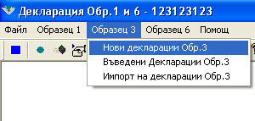

Фиг. 5.1
На Фиг.5.2 е изобразена декларация образец 3.
В нея се попълват код корекция, период на осигуряване и основните данни за осигуреното лице.
1.Код Корекция – избира се между 0 – основна декларация; 1 – коригираща декларация; 3 – заличаваща декларация.
2.Месец и 3.Година – период на осигуряване (след 2000).
5. Вид осигурен.
6. ЕГН (ЛНЧ) - попълва се единният граждански номер на осигуреното лице. За чуждестранните граждани се попълва личният номер на чужденец или служебен номер, издаден от НАП (за лицата, които нямат ЕГН или ЛНЧ). Ако номерът не е ЕГН се маха маркера за ЕГН.
7. Фамилия - попълва се с големи букви фамилията по документ за самоличност на осигуреното лице.
8. Инициали - попълват се инициалите на осигуреното лице: първата буква от името и първата буква от презимето.
9. Ден в месеца, от който се внасят осигуровки.
10. Ден в месеца, до който се внасят осигуровки.
11. Доход, върху който се внасят осигуровки.
12. Процент от дохода за осигуровки. С попълването на вид осигурен се попълва автоматично.
Таблица на въведените осигурени, които отговарят на попълнените критерии: Код корекция; период(месец и година); ЕИК; Вид осигурен.
Бутон „Добави” – прави проверка дали са попълнени правилно данните за осигурения и го добавя в таблицата отдолу. Ако вече го има пита дали да се заменят старите данни с новите.
- 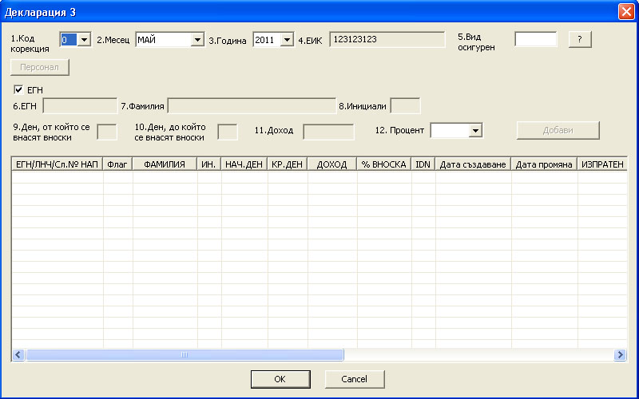.
Фиг. 5.2

Бутон <Персонал> – излиза диалог (фиг.5.3). На него има - Таблица с осигурени лица; бутони <За период>, <Избери всички>, <Избери недобавени>. Избира се период, в който има декларации с Обр.3 и в последствие като се изберат всички или само на определени лица ще се добавят декларации като се вземат предвид попълнените полета, начален ден, краен ден и доход.
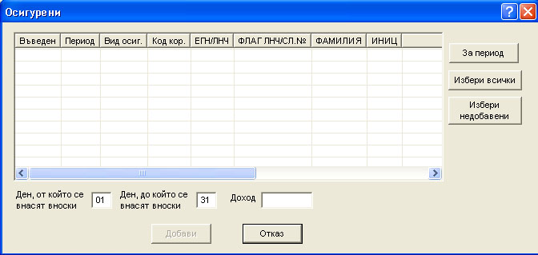 Фиг. 5.3

6. Въвеждане на декларация образец 6

Добавяне на декларация образец 6.

Отидете в меню “Образец 6” и изберете “Нови декларации Обр.6” (фиг. 6.1.) или от лентата за инструменти натиснете бутона

Фиг. 6.1.

Въвеждане на данни в колона от декларацията.

Изберете код корекция от падащото меню (фиг. 6.2):

Фиг. 6.2

За да изтриете въведен код корекция, изберете отново падащото меню и изберете празния ред.

Изберете вид плащане от падащото меню (фиг. 6.3): или от бутона до него и ще излезе помощен диалог с описания на видовете плащания (Фиг.6.4.).

Фиг. 6.3

За да изтриете въведен вид плащане, изберете отново падащото меню и изберете празния ред.

Фиг. 6.4

Изберете месец и година от падащите менюта (фиг. 6.5):

Фиг. 6.5

За да изтриете въведен месец или година, изберете отново падащото меню и изберете празния ред.
След като изберете определена поредица от код корекция, вид плащане, месец и година, ще се активират полетата, които можете да попълните. Въведете необходимите суми в тях (фиг. 6.6):

Фиг. 6.6

Изберете дата на изплащане/начисляване от екрана, който излиза при натискане на бутона до съответното поле (фиг. 6.7) и излиза екрана за избор на дата.

Фиг. 6.7

Чрез стрелките в горната част на екрана можете да промените месеца на предишен или следващ:

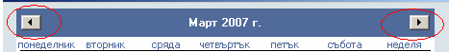

За да изберете месец, натиснете левия бутон на мишката върху името на месеца. Ще се появи падащо меню, както е показано на фигура 6.8.

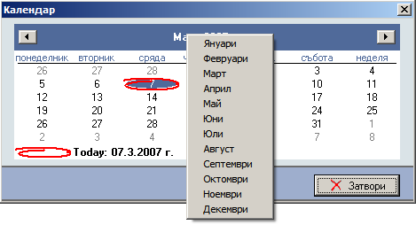
Фиг. 6.8

За да промените годината, натиснете левия бутон на мишката върху показаната година от календара в горната част на прозореца. Можете да промените годината със стрелките нагоре и надолу, показани до полето за въвеждане на година (фиг. 6.9).

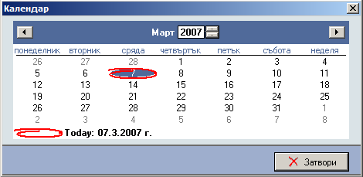
Фиг. 6.9

Маркиране на дата:

Изберете желаната дата от календара с кликване с левия бутон на мишката (фиг. 6.10):

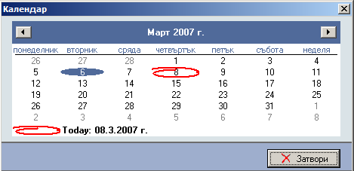
Фиг. 6.10

При натискане с левия бутон на мишката върху дата от календара, избраното поле се маркира в син цвят. Натиснете бутон „Затвори”. Избраната дата ще се копира на основния екран (фиг. 6.11).

Фиг. 6.11
Ако искате да изтриете Дата на изплащане/изчисляване махнете отметката в началото клетката.

Запис на въведените данни:

Фиг. 6.12 – Запис на данните

Данните от декларацията са записани.

Програмата проверява въведените данни според правилата за валидация на декларация 6. При несъответствия се извеждат предупредителни съобщения, уведомяващи потребителя какви са откритите грешки и кои полета следва да бъдат коригирани (фиг. 6.13).

- Фиг. 6.13 – Програмата проверява коректността на данните

Появява се нов екран (Фиг.6.14), на когото можете да разпечатате декларацията(Бутона „Печат”), да затворите прозореца с декларацията(Бутона „Затвори”) или да се върнете да редактирате декларацията(Бутона „Редакция”).
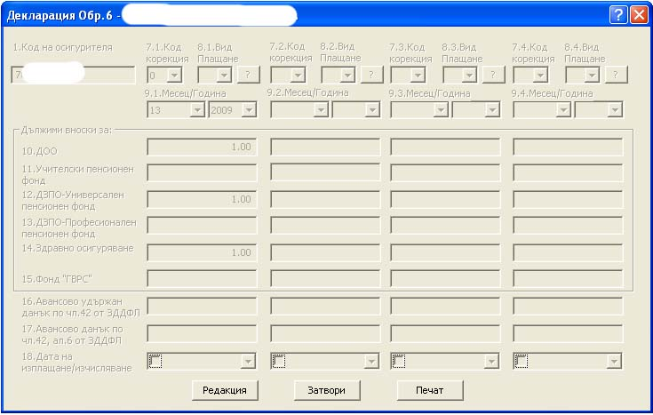
Фиг. 6.14

Печат на въведените данни:
Програмата предоставя възможност за отпечатване на визуализираната декларация 6 съобразно бланката, одобрена в ДВ от 23.01.2007 г.
Натиснете Бутона „Печат”. Излиза екрана за принтиране в Windows. Изберете бутон “Preferences”, за да направите нужните настройки за принтиране на декларацията (фиг. 6.15).
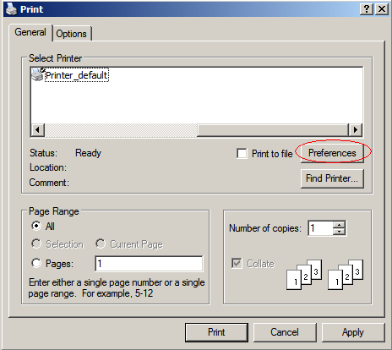
Фиг. 6.15

Настройте ориентирането на страницата на „Landscape” и натиснете бутон „ОК” (фиг. 6.16).

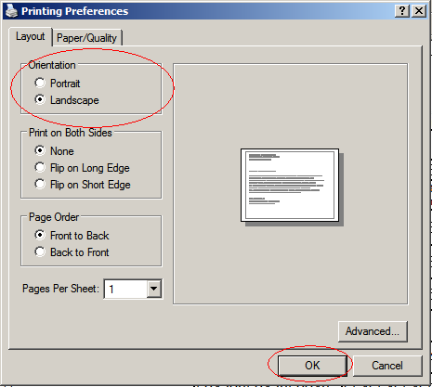
Фиг. 6.16

Натиснете бутон “Print”, за да принтирате декларацията (фиг. 6.17).
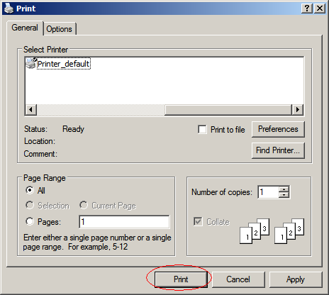
Фиг. 6.17

7. Справки за въведени декларации образец 1.

Отидете в меню “Образец 1” и изберете “Въведени Декларации Обр.1” (фиг. 7.1.) или от лентата за инструменти натиснете бутона

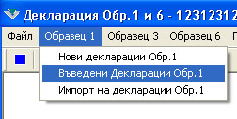
Фиг. 7.1 – Въведени Декларации Обр.1

Показва се диалогов прозорец(Фиг.7.2).

Фиг. 7.2.

Натискайки бутона <За период> се показва диалогов прозорец (Фиг.7.3.) с периодите, за които има въведени декларации образец 1 за този осигурител

Фиг.7.3.

След като маркираме определени периоди натискаме бутона <ОК> и се визуализират въведените декларации на този осигурител за тези периоди.(Фиг.7.4.)
Фиг.7.4.

Ако дадена декларация е въведена с грешни данни се визуализира икона в началото на реда.

Можем да изтрием определени декларации като маркираме дадена от тях, кликвайки с левия бутон на мишката върху определен ред от списъка и след това да натиснем бутона <Изтриване>. При изтриване се показва съобщение за изтриване и искане за потвърждение за това (Фиг.7.5.).
(Фиг.7.5.)

Можем да редактираме дадена декларация като я маркираме и след това да натиснем бутона <Редакция>.
Показва се същия диалогов прозорец с въвеждането на декларация образец 1, като данните са заредени предварително. Ако се смени вида осигурен, данните от следващите прозорци се нулират.

8. Справки за въведени декларации образец 3.
Отидете в меню “Образец 3” и изберете “Въведени Декларации Обр.3” (фиг. 8.1.) или от лентата за инструменти натиснете бутона
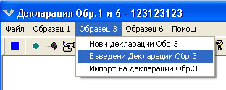
Фиг. 8.1 – Въведени Декларации Обр.3

Показва се диалогов прозорец(Фиг.8.2).
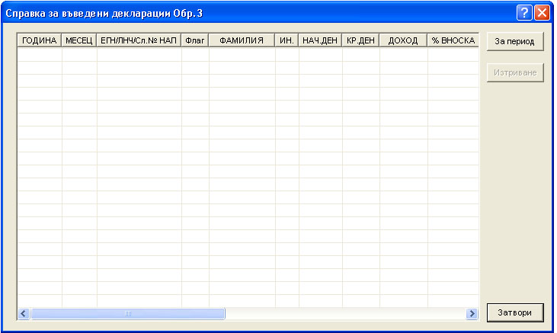
Фиг. 8.2.

Натискайки бутона <За период> се показва диалогов прозорец (Фиг.8.3.) с „периодите+код корекция+вид осигурен”, за които има въведени декларации образец 3 за този осигурител
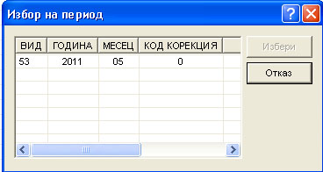
Фиг.8.3.

След като маркираме определен период+код корекция+вид осигурен натискаме бутона <ОК> и се визуализират въведените декларации на този осигурител за този период+код корекция+вид осигурен.(Фиг.8.4.)
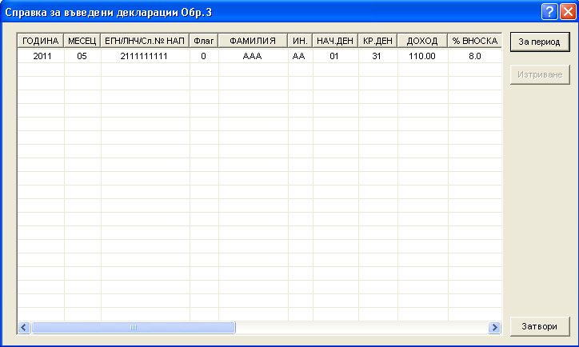
Фиг.8.4.

Ако дадена декларация е въведена с грешни данни се визуализира икона в началото на реда.

Можем да изтрием определени декларации като маркираме дадена от тях, кликвайки с левия бутон на мишката върху определен ред от списъка и след това да натиснем бутона <Изтриване>. При изтриване се показва съобщение за изтриване и искане за потвърждение за това (Фиг.8.5.).
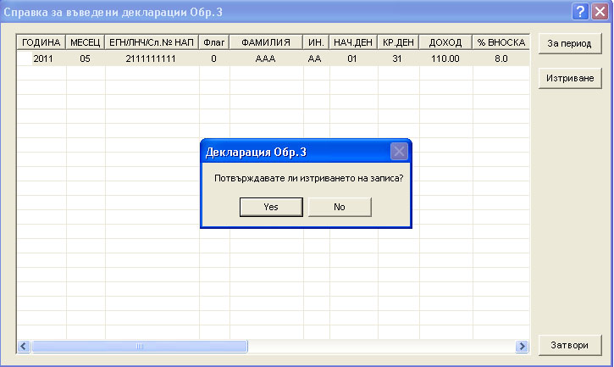
(Фиг.8.5.)

9. Справки за въведени декларации образец 6.

Отидете в меню “Образец 6” и изберете “Въведени Декларации Обр.6” (фиг. 9.1.) или от лентата за инструменти натиснете бутона

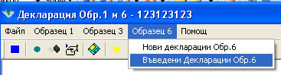
Фиг. 9.1 – Въведени Декларации Обр.6

Показва се диалогов прозорец(Фиг.9.2).

Фиг. 9.2.

Можем да изтрием определени декларации като маркираме дадена от тях, кликвайки с левия бутон на мишката върху определен ред от списъка и след това да натиснем бутона <Изтриване>. При изтриване се показва съобщение за изтриване и искане за потвърждение за това (Фиг.9.3.).
(Фиг.9.3.)

Можем да редактираме дадена декларация като я маркираме и след това да натиснем бутона <Редакция>.
Показва се същия диалогов прозорец с въвеждането на декларация образец 6, като данните са заредени предварително.

10. Създаване на текстов файл за НАП за декларация образец 1

Отидете в меню “Файл” и изберете “Създаване на текстов файл за НАП Обр.1” (фиг. 10.1.) или от лентата за инструменти натиснете бутона

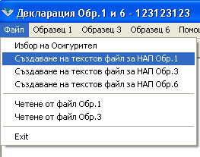
Фиг. 10.1.

Визуализира се диалогов прозорец (Фиг.10.2.).
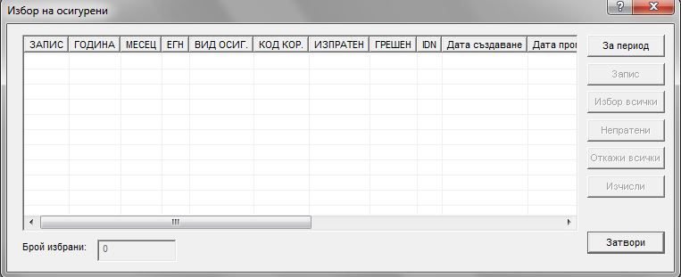
Фиг.10.2.

Натискайки бутона <За период> се показва диалогов прозорец (Фиг.10.3.) с периодите, за които има въведени декларации образец 1 за този осигурител
Фиг.10.3.

След като маркираме определени периоди натискаме бутона <ОК> и се визуализират въведените декларации на този осигурител за тези периоди.(Фиг.10.4.)
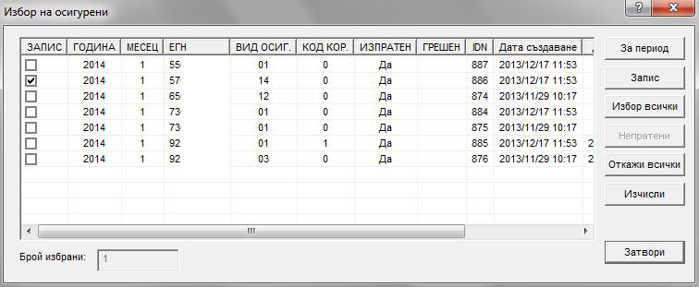
Фиг.10.4.

Ако искаме да се маркират всички записи натискаме бутон <Избор всички>. Ако има декларации, които преди това не са били експортирани, можем да маркираме само тях с бутона <Непратени>. Бутона <Откажи всички> се използва за да се размаркират всички маркирани досега.
След като сме избрали кои декларации да експортираме, натискаме бутона <Запис>. Появява се диалог, къде да запишем файла(фиг10.5.).
Фиг.10.5.

След като го запишем се появява диалог „Печат“(Фиг.10.6) с три бутона – <Печат Протокол>, <Печат Справка> и <Затвори>.
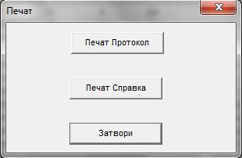
Фиг.10.6.

При натискане на бутон <Печат Протокол> и периода избран за генериране на Декларации Образец №1 e по-ранен от 2014 година се визуализира в Wordpad протокол с попълнени Булстат, наименование на осигурител, период, брой генерирани Декларации Образец №1.
Ако периода е през 2014 година се визуализира диалог (фиг. 10.7) с въпрос дали няма основание за подаване на Декларация Образец №6 заедно с генерираните Декларации Образец №1. Ако изберете радио-бутона „Не“, трябва да напишете броя Деклрации Образец №6, които ще подадете заедно с генерираните Декларации Образец №1 и този брой ще бъде отбелязан в протокола. Ако изберете радио-бутона „Да“ ще се маркира в протокола, че няма основание за подаване на Декларация Образец №6 заедно с този файл.
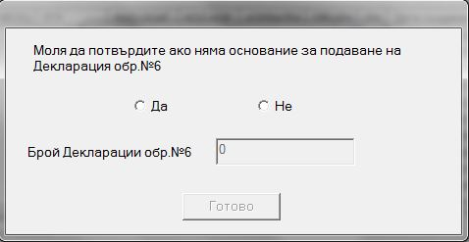
Фиг.10.7.

При натискане на <Печат Справка> се отваря справка в Excel за изчислените задължителни осигурителни вноски за ДОО, НЗОК, УПФ на ДЗПО, ППФ на ДЗПО, УчПФ и вноските за фонд ГВРС, по периоди и вид осигурен на генерираните Декларации Образец №1.

При натискане на бутон <Изчисли> от диалога „Избор на осигурени“ се показва диалогов прозорец „Изчислени ЗОВ и ОВ за фонд ГВРС“ (фиг10.8).
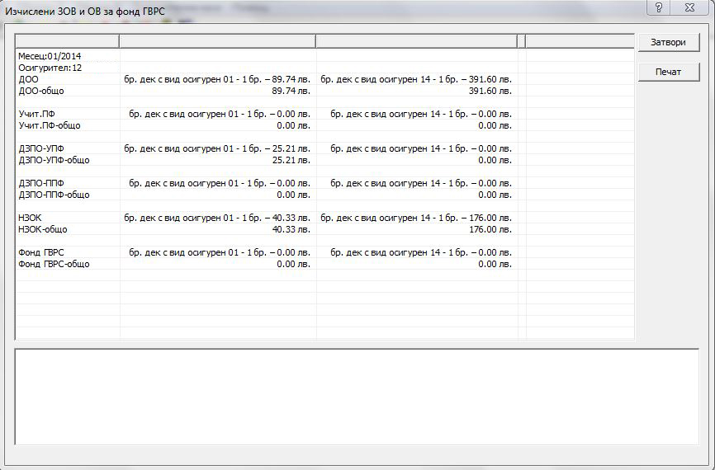
Фиг.10.8.

Тук са визуализирани сумите на изчислените задължителни осигурителни вноски за ДОО, НЗОК, УПФ на ДЗПО, ППФ на ДЗПО, УчПФ и вноските за фонд ГВРС, по периоди и вид осигурен от маркираните Декларации Образец №1.

Ако осигурителя е член на осигуртелна каса ще се появи още един бутон <Членове ОК>(Фиг.10.9.). Първо се натиска този бутон и се появява списък на въведените членове на Осигурителната каса(Фиг.10.10.), чиито член е активния осигурител. Избират се на кои осигурители да се експортират декларациите образец 1 и след това се следва последователността като при непринадлежащ на ОК.
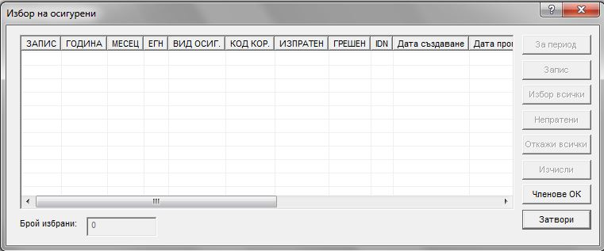
Фиг.10.9.

Фиг.10.10.

11. Създаване на текстов файл за НАП за декларация образец 3
Отидете в меню “Файл” и изберете “Създаване на текстов файл за НАП Обр.3” (фиг. 11.1.) или от лентата за инструменти натиснете бутона

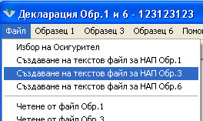
Фиг. 11.1.

Визуализира се диалогов прозорец (Фиг.11.2.).
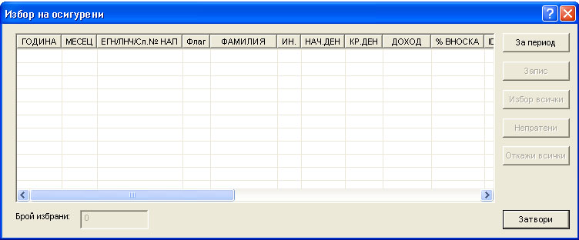
Фиг.11.2.

Натискайки бутона <За период> се показва диалогов прозорец (Фиг.11.3.) с „периодите+код корекция+вид осигурен”, за които има въведени декларации образец 3 за този осигурител

Фиг.11.3.

След като маркираме определен „периоди+код корекция+вид осигурен”натискаме бутона <ОК> и се визуализират въведените декларации на този осигурител за този „периодите+код корекция+вид осигурен”.(Фиг.11.4.)
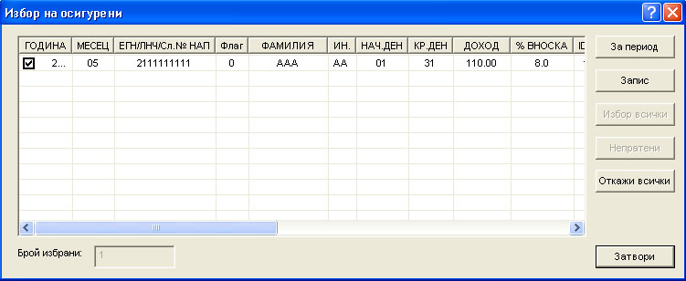
Фиг.11.4.

Ако искаме да се маркират всички записи натискаме бутон <Избор всички>. Ако има декларации, които преди това не са били експортирани, можем да маркираме само тях с бутона <Непратени>. Бутона <Откажи всички> се използва за да се размаркират всички маркирани досега.
След като сме избрали кои декларации да експортираме, натискаме бутона <Запис>. Появява се диалог, къде да запишем файла(фиг11.5.).
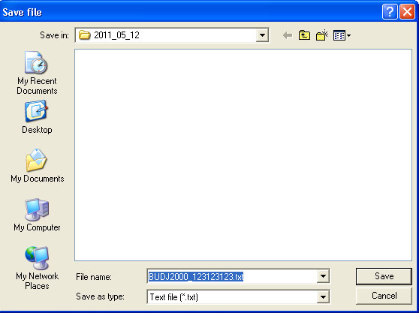
Фиг.11.5.

След като го запишем, автоматично се генерира придружително писмо с попълнен Булстат, име на осигурител, от месец до месец и броя записи декларации образец 3. Автоматично се отваря в Wordpad и ако желаете може да го редактирате и отпечатате.

12. Създаване на текстов файл за НАП за декларация образец 6

Отидете в меню “Файл” и изберете “Създаване на файл Обр.6” (фиг. 12.1.) или от лентата за инструменти натиснете бутона
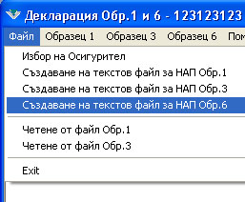
Фиг. 12.1.

Визуализира се диалогов прозорец (Фиг.12.2.).
Фиг.12.2.

Показват се всички декларации образец 6 за активния осигурител. По същия начин както и при декларации образец 1 се избират и експортират. Единственото различно е че не се изписва в придружителното писмо от месец до месец.
Ако е член на осигурителна каса пак се появява бутон <Членове на ОК> за да се изберат за кои членове да се направи експорт.

13. Проверка на файлове с декларации образец 1

Отидете в меню “Файл” и изберете “Четене от файл Обр.1” (фиг. 13.1.) или от лентата за инструменти натиснете бутона
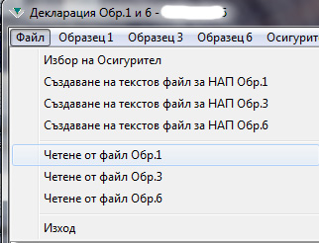
Фиг. 13.1.

Визуализира се диалогов прозорец (Фиг.13.2.).

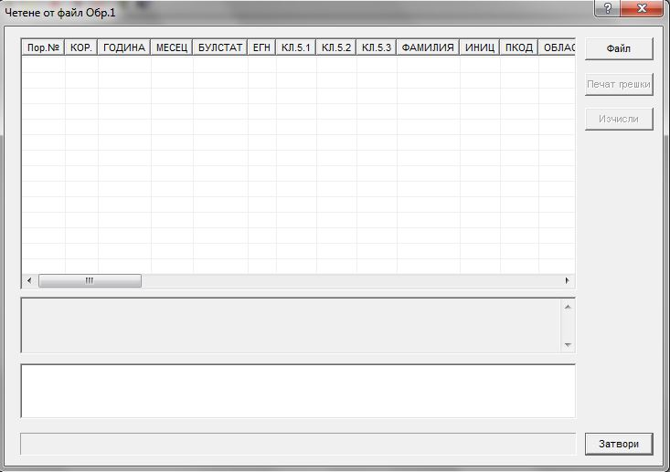
Фиг.13.2.

От бутона <Файл> се извиква диалогов прозорец за да се избере файл за проверка. След като се изберете файла се обработват и се визуализират всички декларации. Ако дадена декларация има някаква грешка на реда отпред се появява иконата . След като я изберете отдолу се визуализират грешките. Може да разпечатате всички грешки от бутона <Печат грешки>. Ако не е активен файла няма грешни декларации.
Ако проверявания период е за 2014 година ще се активира и бутон <Изчисли>.
При натискане на бутон <Изчисли> от диалога „Избор на осигурени“ се показва диалогов прозорец „Изчислени ЗОВ и ОВ за фонд ГВРС“ (фиг13.3).
Фиг.13.3.

Тук са визуализирани сумите на изчислените задължителни осигурителни вноски за ДОО, НЗОК, УПФ на ДЗПО, ППФ на ДЗПО, УчПФ и вноските за фонд ГВРС, по периоди и вид осигурен от Декларации Образец №1.

14. Проверка на файлове с декларации образец 3
Отидете в меню “Файл” и изберете “Четене от файл Обр.3” (фиг. 14.1.)
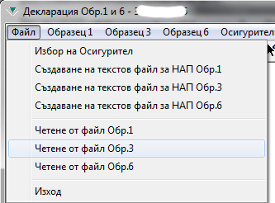
Фиг. 14.1.

Визуализира се диалогов прозорец (Фиг.14.2.).

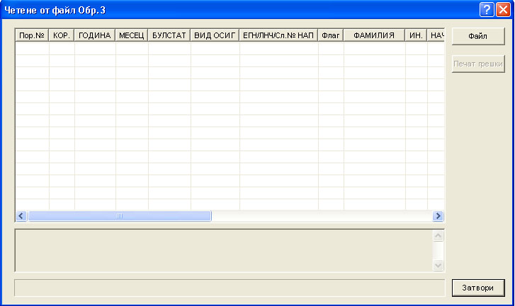
Фиг.14.2.

От бутона <Файл> се извиква диалогов прозорец за да се избере файл за проверка. След като се изберете файла се обработват и се визуализират всички декларации. Ако дадена декларация има някаква грешка на реда отпред се появява иконата . След като я изберете отдолу се визуализират грешките. Може да разпечатате всички грешки от бутона <Печат грешки>. Ако не е активен файла няма грешни декларации.

15. Проверка на файлове с декларации образец 6

Отидете в меню “Файл” и изберете “Четене от файл Обр.6” (фиг. 15.1.)
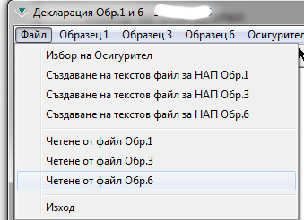
Фиг. 15.1.

Визуализира се диалогов прозорец (Фиг.15.2.).

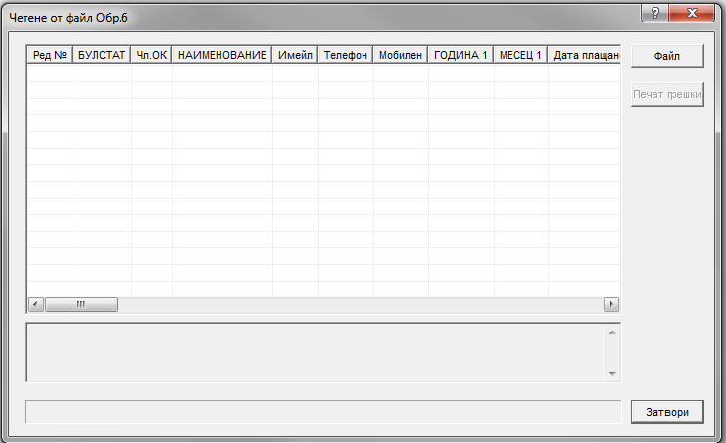
Фиг.15.2.

От бутона <Файл> се извиква диалогов прозорец за да се избере файл за проверка. След като се изберете файла се обработват и се визуализират всички декларации. Ако дадена декларация има някаква грешка на реда отпред се появява иконата . След като я изберете отдолу се визуализират грешките. Може да разпечатате всички грешки от бутона <Печат грешки>. Ако не е активен файла няма грешни декларации.

16. Импорт на декларации образец 1
Отидете в меню “Образец 1” и изберете “Импорт на декларации Обр.1” (фиг. 16.1)
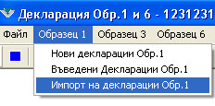
Фиг. 16.1
Визуализира се диалог (фиг. 16.2). От бутона <Файл MSDOS> се визуализира диалог „Open file”
(Фиг.16.3), който се търси файл DB_OSIG.DBF на досовската програма на НАП за Обр.1 и 6.
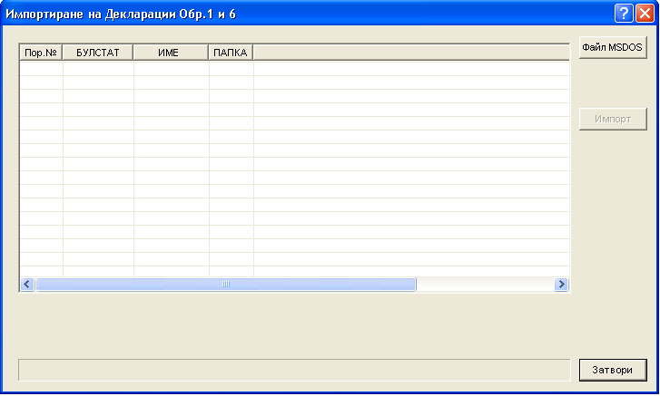
Фиг. 16.2
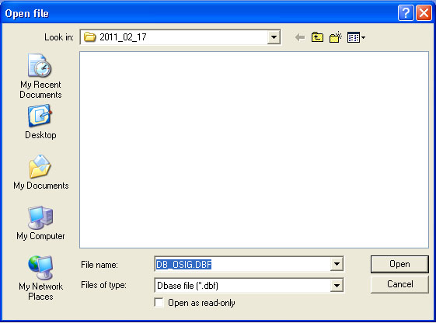Фиг. 16.3
След като го откриете ще се визуализират въведените осигурители (Фиг.16.4).
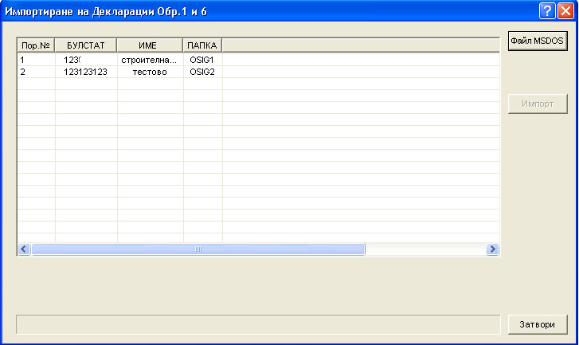
Фиг. 16.4
Можете да изберете един или няколко осигурителя и да натиснете бутона <Импорт>. Ако вече има осигурител с този ЕИК ще ви попита дали искате за замените данните му (Фиг.16.5).
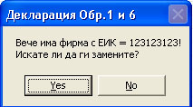
Фиг. 16.5
Ако дадено ЕГН/ЛНЧ вече го има като данни ще ви попита да го замените с новите данни (Фиг.16.6)
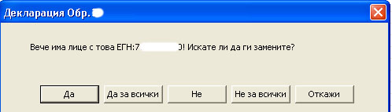
Фиг. 16.6
Опциите са:
Бутона <Да> да го замените само него и при следващото ЕГН, което го има ще се визуализира същото съобщение;
Бутона <Да за всички>, ще се заменят всички данни на съвпадащите ЕГН/ЛНЧ.
Бутона <Не> няма да се заменят данните за него и при следващото ЕГН, което го има ще се визуализира същото съобщение;
Бутона <Не за всички>, няма да се заменят данните на съвпадащите ЕГН/ЛНЧ.
В последствие се визуализира отчет за добавените декларации обр.1.

17. Импорт на декларации образец 3
Отидете в меню “Образец 3” и изберете “Импорт на декларации Обр.3” (фиг. 17.1)
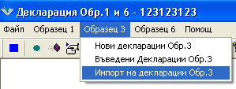
Фиг. 17.1
Визуализира се диалог (фиг. 17.2). От бутона <Файл MSDOS> се визуализира диалог „Open file”
(Фиг.17.3), който се търси файл OSIGR.DBF на досовската програма на НАП за Обр.3.
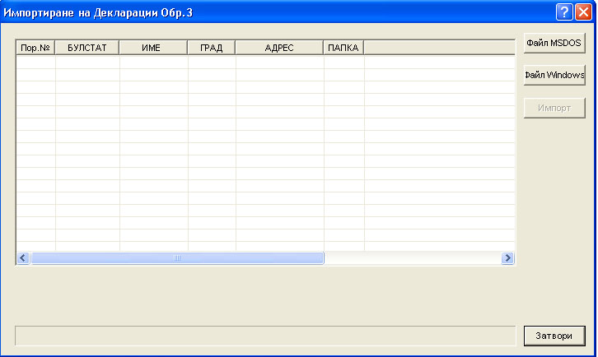
Фиг. 17.2
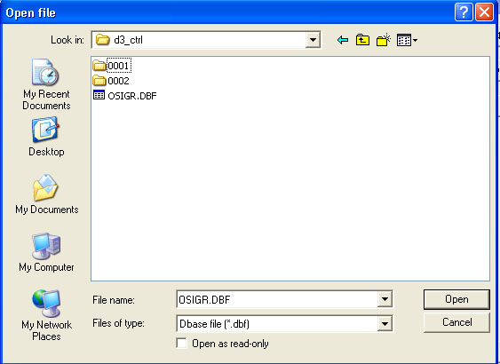
Фиг. 17.3

От бутона <Файл Windows> се визуализира диалог „Open file”
(Фиг.17.4), който се търси файл OSIGR.MDB на предишната уиндоуска програма на НАП за Обр.3.

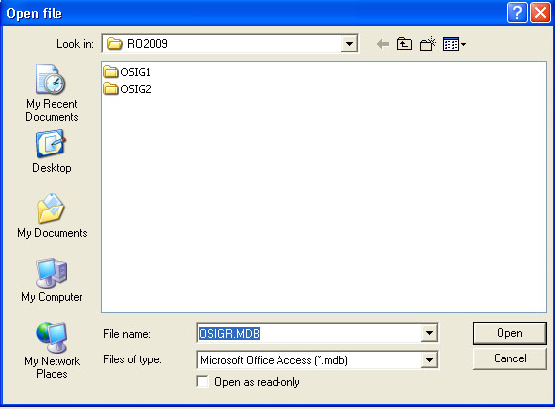
Фиг. 17.4
След като го откриете ще се визуализират въведените осигурители (Фиг.17.5).
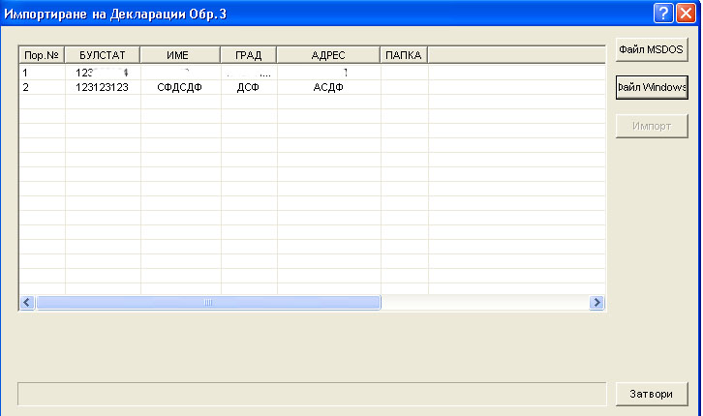
Фиг. 17.5
Можете да изберете един или няколко осигурителя и да натиснете бутона <Импорт>. Ако вече има осигурител с този ЕИК ще ви попита дали искате за замените данните му (Фиг.17.6).
Фиг. 17.6
Ако дадено ЕГН/ЛНЧ вече го има като данни ще ви попита да го замените с новите данни (Фиг.17.7)
Фиг. 17.7
Опциите са:
Бутона <Да> да го замените само него и при следващото ЕГН, което го има ще се визуализира същото съобщение;
Бутона <Да за всички>, ще се заменят всички данни на съвпадащите ЕГН/ЛНЧ.
Бутона <Не> няма да се заменят данните за него и при следващото ЕГН, което го има ще се визуализира същото съобщение;
Бутона <Не за всички>, няма да се заменят данните на съвпадащите ЕГН/ЛНЧ.
В последствие се визуализира отчет за добавените декларации обр.3.

18. Генериране на файл за плащания от ОК
Отидете в меню “Осигурителни каси” и изберете “Файл за плащания от ОК” (фиг. 18.1). То е активно само ако избрания осигурител е ОК.
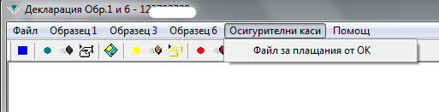
Фиг. 18.1
Визуализира се диалог (фиг. 18.2).
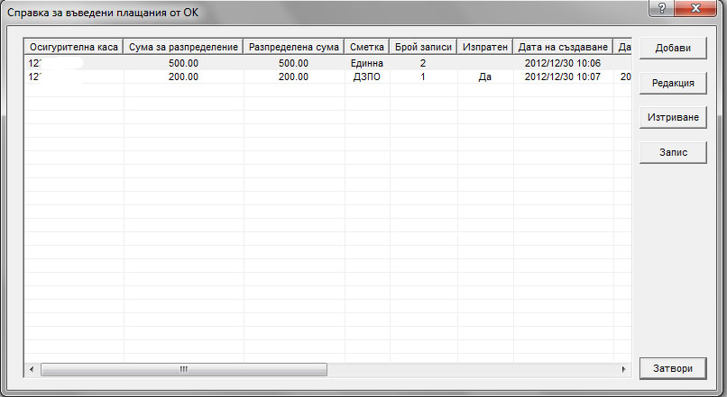
Фиг. 18.2
Това е справка за въведените плащания. Бутона <Добави> служи за добавяне на ново плащане. Бутоните <Редакция> , <Изтриване> и <Запис> са за текущото плащане, който е маркирано.
Добавяне на ново плащане:
Натискаме бутона <Добави>. Визуализира се диалог (фиг.17.3).
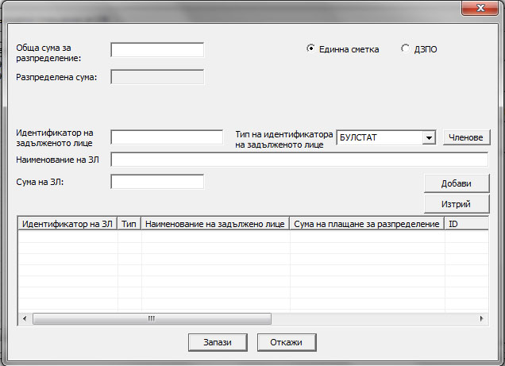
Фиг. 18.3
Въвежда се общата сума за разпределение. Избира се вида на сметката, по която е направено плащането. След това се въвеждат отделните задължени лица – членове на осигурителната каса (ЗЛ), които имат вноски с това платежно. След като се въведе едно ЗЛ и сумата, която се отнася за него се натиска бутона <Добави> и той се визуализира в списъка. Разпределената сума показва колко е сумата на вече въведените ЗЛ.
Бутона <Членове > визуализира списъка на членовете на ОК. При натискане на заглавната част на коя да е от колоните със списъка на членовете на ОК, съответната колона ще се подреди по азбучен ред.
С бутона <Изтрий> може да се изтрие записа с разпределената сума на ЗЛ, което е маркирано.
С бутона <Откажи> няма да се запази нищо от въведената информация.
С бутона <Запази> ще се запазят въведената информация, даже сумата за разпределение да не е равна на вече разпределената сума.
Редакция на вече въведено плащане:
Натискаме бутона <Редакция>. Появява се същия диалогов прозорец като при добавяне на ново плащане, като се визуализира вече въведената информация. Като разликата при добавяне на ново плащане е че при натискане на бутона <Откажи>, няма да се запази само новата информация.
Изтриване на въведено плащане:
Натискаме бутона <Изтрий>. Появява се диалогов прозорец с питане дали потвърждаваме изтриването на записа.
Генериране на файл за плащания от ОК:
Натискаме бутона <Запис>. Появява се диалогов прозорец (фиг.18.4)
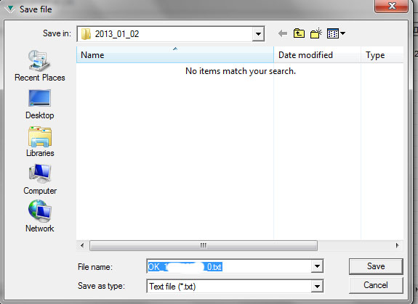
Фиг. 18.4
В папката DATA на инсталацията на програмата се създава папка с текущата дата(ГГГГ_ММ_ДД), в която се запазва файла за плащания от ОК. Можете да го запазите и другаде, като в този диалогов прозорец изберете друга папка или устройство.

19. Въвеждане на Справки по чл.73, ал.1 и ал.6 от ЗДДФЛ
Отидете в меню “Член 73” и изберете “Справки по чл.73 от ЗДДФЛ“ (фиг. 19.1.)
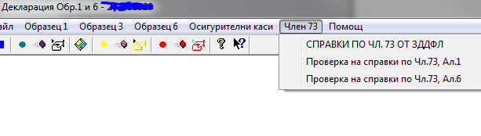
Фиг. 19.1 – Справки по чл.73 от ЗДДФЛ

Показва се диалогов прозорец(Фиг.19.2).
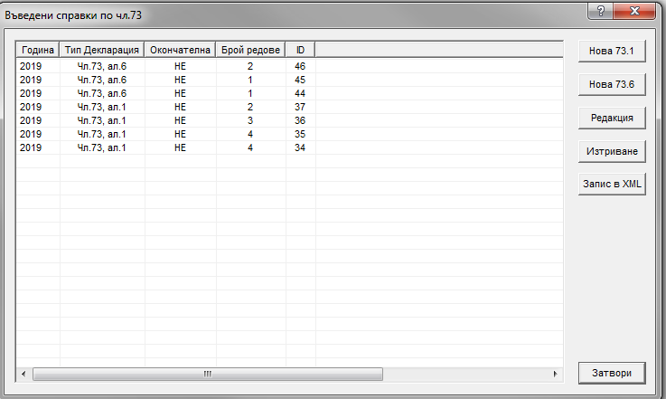
Фиг. 19.2.

Можем да въвеждаме нови Справки по чл.73, ал.1 от ЗДДФЛ (бутон <Нова 73.1>) и Справка по чл.73, ал.6 от ЗДДФЛ (бутон <Нова 73.6>).
Ако изберем в списъка даден ред ще можем да редактираме (бутон <Редакция>), изтрием (бутон <Изтриване>) или запишем във файл (бутон <Запис в XML>) тази справка.

19.1 Въвеждане на Справки по чл.73, ал.1 от ЗДДФЛ

При натискане на бутона <Нова 73.1> се отваря диалогов прозорец(Фиг.19.3):
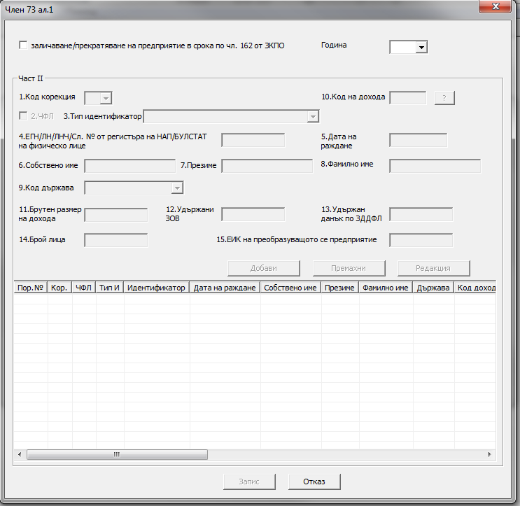 Фиг.19.3

Първите две полета заличаване/прекратяване на предприятие в срока по чл. 162 от ЗКПО и година се попълват еднократно и при добавяне на първия ред от списъка стават неактивни.
Ако е маркирано поле заличаване/прекратяване на предприятие в срока по чл. 162 от ЗКПО може да се избере и година 2020, иначе се попълват данни само за 2019 година.
1.Код корекция - се вписва „0“ за основни данни; „1“ – за коригиращи данни и „8“ – за заличаващи данни.
2.ЧФЛ - маркира се ако е чуждестранно лице за Република България.
3.Тип идентификатор - се вписва „0“ за лице с ЕГН; „1“ за лице с ЛН, ЛНЧ или „Сл. № от регистъра на НАП“; „2“ за физическо лице с БУЛСТАТ; „3“ за чуждестранно физическо лице без посочените идентификатори, като в тези случаи "4.ЕГН/ЛН/ЛНЧ/Сл. № от регистъра на НАП/БУЛСТАТ на физическо лице " не се попълва, а се попълва "5.Дата на раждане".
Полета от 2 до 9 не се попълват за изплатени доходи с кодове 8141, 820 и 821. Поле 14 „Брой лица“ се попълва само за доходи с код 8141.
9.Код държава ІІ се попълва само за чуждестранни физически лица.
10.Код на дохода се вписва кодът на дохода, посочен в номенклатурата след справката, според вида на изплатения доход. Ако на едно физическо лице са изплатени доходи с различен код, данните се записват на отделни редове.
С бутона <?>, който се намира до поле 10.Код на дохода се показва диалогов прозорец(Фиг.19.4) с видовете доход, които могат да се въведат.
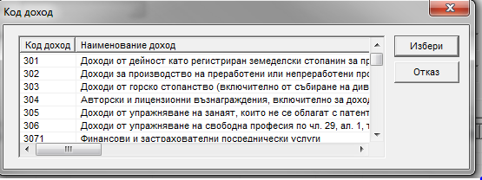
Фиг19.4

11.Брутен размер на дохода се посочва брутният размер на дохода, т.е. без приспадане на признатите разходи и/или направените удръжки от платеца на дохода. За доходи с кодове 8141, 820 и 821 брутният размер на доходите за всички физически лица се вписва на един ред като обща сума и поле 15 „ЕИК на преобразуващото се предприятие“ не се попълва.
12.Удържани ЗОВ и 13.Удържан данък по ЗДДФЛ се посочват удържаните задължителни осигурителни вноски и размерът на удържания данък.
11.Брутен размер на дохода, 12.Удържани ЗОВ и 13.Удържан данък по ЗДДФЛ се попълват в левове и стотинки до втория десетичен знак.
15.ЕИК на преобразуващото се предприятие се посочва ЕИК на преобразуващото се предприятие, когато данните за изплатения доход от съответния код се подават от правоприемник. Ако и правоприемникът е изплатил доходи на физическото лице със същия код, данните се записват на отделен ред.
С бутон Добави/Актуализирай се добавят/актуализират въведените данни в полетата в списъка след валидацията им.
С бутон <Премахни> се изтрива избрания ред от списъка.
С бутон <Редакция> се редактира избрания ред от списъка.
С бутон <Отказ> се отказвате от направените промени.
С бутон <Запис> запазвате въведените данни от списъка.

Забележка: Ако не сте натиснали бутона <Запис> въведените данни не се записват.

19.2 Въвеждане на Справки по чл.73, ал.6 от ЗДДФЛ

При натискане на бутона <Нова 73.6> се отваря диалогов прозорец(Фиг.19.5):
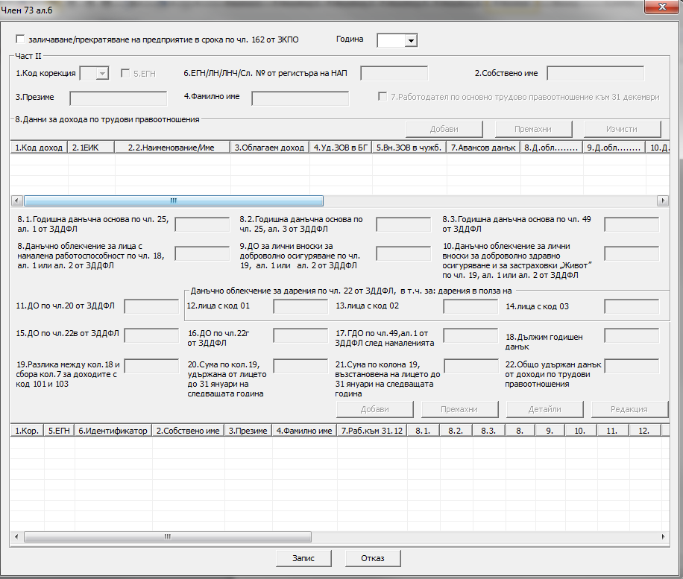
Фиг.19.5

Първите две полета заличаване/прекратяване на предприятие в срока по чл. 162 от ЗКПО и година се попълват еднократно и при добавяне на първия ред от списъка стават неактивни.
Ако е маркирано поле заличаване/прекратяване на предприятие в срока по чл. 162 от ЗКПО може да се избере и година 2020, иначе се попълват данни само за 2019 година.
1.Код корекция - се вписва „0“ за основни данни; „1“ – за коригиращи данни и „8“ – за заличаващи данни.

5.ЕГН - маркира се ако се попълват данни за лице с ЕГН, иначе е лице с ЛН, ЛНЧ или „Сл. № от регистъра на НАП“.

6.ЕГН/ЛН/ЛНЧ/Сл. № от регистъра на НАП - попълват се идентификационния номер на лицето, за което се въвеждат данни за изплатените доходи по трудови правоотношения.

Полета 2, 3 и 4 са имената на лицето, за което се въвеждат данни за изплатените доходи по трудови правоотношения.

7.Работодател по основно трудово правоотношение към 31 декември - маркира се, когато информацията се подава от работодател по основно трудово правоотношение към 31 декември на данъчната година на съответното лице.

С бутон <Добави> се отваря диалогов прозорец(Фиг.19.6), в който се въвеждат данни за изплатени доходи от работодатели.

С бутон <Премахни> се изтрива избрания ред от списъка с въведени данни за изплатени доходи от работодатели.

С бутон <Изчисти> се изтрива целия списък с въведени данни за изплатени доходи от работодатели.

Полета 8.1, 8.2 и 8.3, както и в полета от 11 до 21 се попълват само от работодател по основно трудово правоотношение за съответното лице.

Полета 9, 10, 12, 13 и 14 се попълват само ако сумите са удържани от работодателя при изплащане на дохода от трудово правоотношение.

Полета 12, 13 и 14 се попълват, когато е ползвано данъчно облекчение за дарения по чл. 22 от ЗДДФЛ при определянето на годишния данък от работодателя по основното трудово правоотношение, като размерът на дарението се посочва в съответното поле, според номенклатурата към справката. Сборът от сумите, посочени в полета 12, 13 и 14 не може да превишава 65 на сто от сумата, посочена в поле 8.3.

всички суми се посочват в левове и стотинки до втория десетичен знак, с изключение на сумата в поле 19, която се закръглява към всеки пълен лев. Пример: Ако сумата в поле 19 е 1000,31 лв., се вписва 1000 лв. Ако тази сума е 1000,95 лв., също се вписва 1000 лв.

С бутон <Добави/Актуализирай> се добавят/актуализират въведените данни в полетата в списъка след валидацията им.

С бутон <Премахни> се изтрива избрания ред от списъка с въведени данни за лицата.

С бутон <Редакция> се редактира избрания ред от списъка с въведени данни за лицата.

С бутон <Преглед> се отваря диалогов прозорец, в който се визуализира списък с въведените данни за изплатени доходи от работодатели на лицето от избрания ред.

С бутон <Отказ> се отказвате от направените промени с въведени данни за лицата.

С бутон <Запис> запазвате въведените данни от списъка с въведени данни за лицата и доходи по трудови правоотношения.

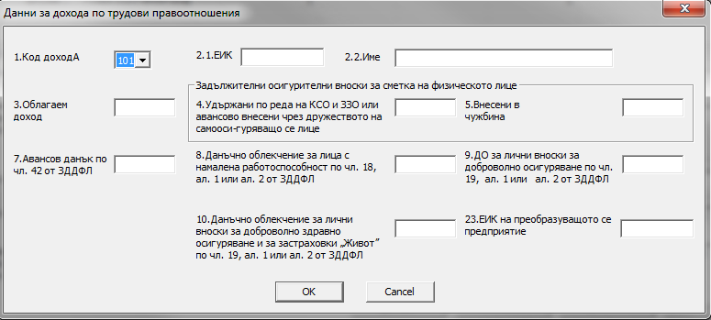
Фиг.19.6

Това е диалогов прозорец, в който се виждат въведените изплатени доходи от работодателите

1.Код доход

Данни за работодателя изплатил дохода

2.1.ЕИК/Сл. № от регистъра на НАП

2.2.НАИМЕНОВАНИЕ/ИМЕ
Когато не е маркиран Работодател по основно трудово правоотношение към 31 декември, се попълват данни само за изготвящия справката.

3.Облагаем доход – задължителен за попълване.

Задължителни осигурителни вноски за сметка на физическото лице

4.Удържани по реда на КСО и ЗЗО или авансово внесени чрез дружеството на самоосигуряващо се лице

5.Внесени в чужбина

7.Авансов данък по чл. 42 от ЗДДФЛ – задължителен за попълване.

8.Данъчно облекчение за лица с намалена работоспособност по чл. 18, ал. 1 или ал. 2 от ЗДДФЛ.

9.Данъчно облекчение за лични вноски за доброволно осигуряване по чл. 19, ал. 1 или ал. 2 от ЗДДФЛ.

10.Данъчно облекчение за лични вноски за доброволно здравно осигуряване и за застраховки „Живот” по чл. 19, ал. 1 или ал. 2 от ЗДДФЛ.

19.3 Изтриване на Справки по чл.73 от ЗДДФЛ

При натискане на бутона <Изтриване> и сте избрали някоя справка се отваря диалогов прозорец(Фиг.19.7):
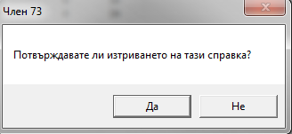
Фиг.19.7

След потвърждаване се изтрива този ред от базата данни.

19.4 Създаване на файл със Справки по чл.73 от ЗДДФЛ

При натискане на бутона <Запис в XML> и сте избрали някоя справка се появява се диалог, къде да запишем файла(фиг19.8.).
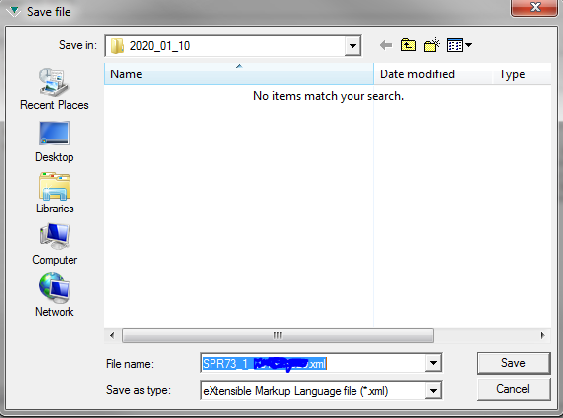
Фиг.19.8

По подразбиране се създава папка година_месец_ден в папка DOUT, където е инсталирана програмата.
След създаването на файла, можете да го качите в електронните услуги на НАП.

20. Проверка на Справки по чл.73, ал.1 от ЗДДФЛ
Отидете в меню “Член 73” и изберете “Проверка на справки по Чл.73, Ал1“.
Визуализира се диалогов прозорец (Фиг.20.1.).
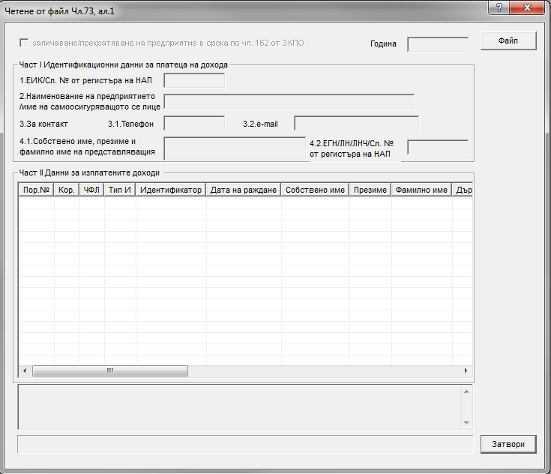Фиг.20.1

От бутона <Файл> се извиква диалогов прозорец за да се избере файл за проверка. След като се изберете файла се обработват и се визуализират всички редове от справката.
Отдолу се изписват грешките и на кой ред се намират. Ако няма грешки се изписва „Файлът е валидиран успешно“.

21. Проверка на Справки по чл.73, ал.6 от ЗДДФЛ
Отидете в меню “Член 73” и изберете “Проверка на справки по Чл.73, Ал.6“.
Визуализира се диалогов прозорец (Фиг.21.1.).
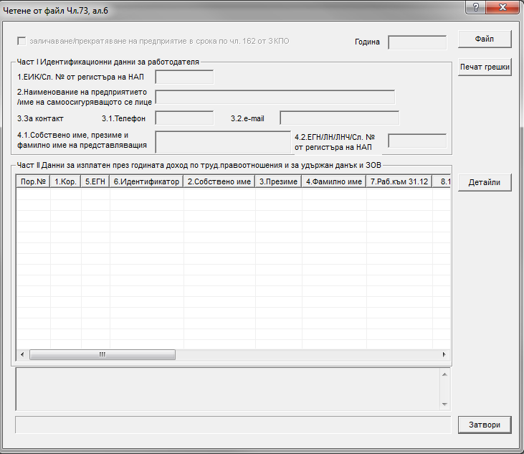Фиг.21.1

От бутона <Файл> се извиква диалогов прозорец за да се избере файл за проверка. След като се изберете файла се обработват и се визуализират всички редове от справката.
Отдолу се изписват грешките и на кой ред се намират. Ако няма грешки се изписва „Файлът е валидиран успешно“.
С бутон <Печат грешки> се грешките се записват в текстови файл и се отваря в Notepad.exe.
С бутон <Преглед> се отваря диалогов прозорец, в който се визуализира списък с въведените данни за изплатени доходи от работодатели на лицето от избрания ред.

22. Проблеми и решения

Възможно е при работа с продукта да възникнат проблеми.
Съобщете своевременно за всички забелязани от Вас проблеми при работа с приложението - обратната връзка с потребителя е важна за подобряване и усъвършенстване на продукта.
Последна актуална версия можете да изтеглите от Интернет страницата на НАП.

